Entwicklung einer Klassenbibliothek zur Erzeugung autokorrelierter Zufallszahlen

Studienarbeit

Abteilung Informatik

Hochschule für Technik Rapperswil

|  |
| --- |
| Herbstsemester 2017 |

Autor(en): Anthony Delay

Philipp Bütikofer

Betreuer: Prof. Dr. Andreas Rinkel

Lukas Kretschmar

Inhalt

1. Abstract 5

2. Einführung und Motivation 5

3. Zugrundeliegende Arbeiten 6

4. Autokorrelation 6

4.1 Definition 6

4.2 Korrelationskoeffizienten 6

4.3 Anwendungsbereiche 7

4.4 Partielle Korrelation 7

4.5 Durbin-Watson-Test 8

4.6 Beispiel Autokorrelation 9

4.6.1 Beispiel 1 – starke Autokorrelation 10

4.6.2 Beispiel 2 12

5. Autoregressive to anything 14

5.1 Zufallszahlen – Mersenne-Twister 15

5.2 Zeitreihen / AR-Prozesse 16

5.3 ARTA und Autokorrelation 17

5.4 Verteilungen 17

5.4.1 Normalverteilung 18

5.4.2 Exponentialverteilung 19

5.4.3 Stetige Gleichverteilung 20

5.4.4 Pearson-Korrelation 21

5.4.5 Grenzen von ARTA 21

6. Arta.Standard 22

6.1 Arta 23

6.2 Arta.Distribution 25

6.3 Arta.Math und Arta.Fitting 26

6.4 Arta.Verification 27

6.5 Statistische Tests 27

7. Integration Simio 28

7.1 Aufbau 28

7.2 Anwendung 29

8. Test und Auswertung 30

8.1 Vergleich ARTA-Zahlen 31

8.1.1 Continous Uniform 31

8.1.2 Normal 32

8.1.3 Exponential 33

8.2 Vergleich ACFS 34

8.2.1 ContinousUniform 34

8.2.2 Normal 35

8.2.3 Exponential 36

8.3 Vergleich PACFS 37

8.3.1 Continous Uniform 37

8.3.2 Normal 38

8.3.3 Exponential 39

8.4 Vergleich Arta.Standard und ContinousUniform 40

9. Anwendungsfall und Simulation 41

9.1 Vorbereitung 41

9.2 Eigene Simulation 41

9.2.1 Simulationsaufbau 41

9.2.2 Resultate 43

9.2.3 Zeitliches Verhalten – Durchlauf A 43

9.2.4 Zeitliches Verhalten - Durchlauf B 44

9.2.5 Zeitliches Verhalten – Durchlauf C 45

9.2.6 Zeitliches Verhalten – Durchlauf D 46

10. Schlussfolgerung und Ausblick 48

10.1 Mathematische Grundlagen/Auswertung 48

10.2 Simulation 48

10.3 Erweiterungspotential 48

11. Literaturverzeichnis 49

12. Quellenverzeichnis 49

13. Abbildungsverzeichnis 49

14. Codefragmente 50

Anhang **Error! Bookmark not defined.**

15. Projektplan 53

Inhalt 54

15.1 Einführung 55

15.1.1 Zweck 55

15.1.2 Gültigkeitsbereich 55

15.1.3 Referenzen 55

15.2 Projekt Übersicht 55

15.2.1 Zweck und Ziel 55

15.3 Management Abläufe 56

15.3.1 Kostenvoranschlag 56

15.3.2 Zeitliche Planung 57

15.3.3 Besprechungen 61

15.4 Arbeitspakete 62

15.5 Infrastruktur 64

15.6 Qualitätsmassnahmen 64

15.6.1 Dokumentation 64

15.6.2 Projektmanagement 64

15.6.3 Entwicklung 64

15.7 Simulation 65

16. Sitzungsprotokolle 65

16.1 Sitzungsprotokoll Kickoff 65

16.2 Sitzungsprotokoll Recherche 67

16.3 Sitzungsprotokoll Konzeption 68

16.4 Sitzungsprotokoll Implementation 70

16.5 Sitzungsprotokoll Testing 72

17. Persönliche Reflexion - Anthony Delay 74

17.1.1 Zusammenarbeit 74

17.1.2 Vorgehen/Planung 74

17.1.3 Lerninhalte 74

17.1.4 Fazit 74

18. Persönlicher Bericht – Philipp Bütikofer 75

18.1 Zusammenarbeit 75

18.2 Vorgehen/Planung 75

18.3 Lerninhalte 75

18.4 Fazit 75

19. Selbstständigkeitserklärungen 76

20. Zeiterfassung 78

# Abstract

Das Simulieren von komplexen Prozessen gewinnt immer mehr an Bedeutung für ein Unternehmen und bildet einen immer wichtigeren Bestandteil in der Evaluation von neuen Dienstleistungen. In der Diskreten Ereignis Simulation wird mit automatisch generierten Zufallszahlen gearbeitet, welche sich an eine gewünschte Randverteilung halten. Nun hat man festgestellt, dass die Ergebnisse dieser Simulationen von gemessenen Realdaten stark abweichen können. Der Grund liegt darin, dass sich in der realen Welt Autokorrelationen bilden können. Dieser Umstand wird innerhalb von Simulationstools äusserst selten berücksichtigt.

Diese Studienarbeit befasst sich mit drei Aspekten, welche unser Vorgehen definieren. Zuerst wird die mathematische Grundlage der Autokorrelation und des autoregressiven Modells ARTA aufgezeigt. Anschliessend wird dieser ARTA-Prozess in Form von einer Klassenbibliothek umgesetzt. Die daraus entstehenden Zufallszahlen werden analysiert und ausgewertet. Im Zuge der Implementation wird ein Plug-In für die Simulationssoftware Simio entwickelt, welche die ARTA-Klassenbibliothek einbindet und das Generieren von autokorrelierten Zufallszahlen innerhalb von Simio ermöglicht. Zum Schluss wird dieses AddIns verwendet, um eine konkrete Simulation zu speisen und ein Vergleich mit normalen Zufallszahlen zu ermöglichen.

Die realisierte Klassenbibliothek ist im Stande autokorrelierte Zufallszahlen zu erzeugen. Dabei ist der Grad der Autokorrelation über die Korrelationskoeffizienten steuerbar.

Die Auswertungen zeigen auf, dass die Zufallszahlen von Arta.Standard im gewünschten Bereich liegen. Als Referenz wurden Zufallszahlen mithilfe der Java-Implementation erzeugt und diese anschliessend verglichen.

In Form von einfachen Simulationsmodellen wurde einerseits die Funktionalität des Simio-AddIns getestet, andererseits wurde ein erster Vergleich zwischen Simio-generierten Zahlen und ARTA-Zahlen getätigt. Bei diesen Vergleichen wird ersichtlich, dass es signifikante Unterschiede zwischen den beiden Generierungsarten gibt.

# Einführung und Motivation

In der diskreten Ereignissimulation werden Zufallszahlen zur Beschreibung von Arbeitsschritten und auftretenden Ereignissen benötigt. Standardmässig werden diese Zufallszahlen so erzeugt, dass sie keine Autokorrelationen (Abhängigkeiten) aufweisen.

Die Realität sieht jedoch anders aus[1]. Es hat sich gezeigt, dass in der Praxis häufig ebendiese Autokorrelationen auftreten. Aufgrund dieser Abhängigkeiten können simulierte und reale Ergebnisse stark voneinander abweichen. Im Rahmen der Studienarbeit HS2017/18 soll eine Klassenbibliothek (Arta.Standard) entwickelt werden, welche es ermöglicht, autokorrelierte Zufallszahlen zu erzeugen. Der Grad der Autokorrelation kann selbst definiert werden. Arta.Standard soll so implementiert werden, dass eine Einbindung in die Simulationssoftware Simio oder andere Simulationstools möglich ist.

# Zugrundeliegende Arbeiten

Als Fundament für die vorliegende Studienarbeit dienen die Veröffentlichungen «Autoregressive to anything: Time-series input processes for simulation[2]» und «JARTA — A Java library to model and fit Autoregressive-To-Anything processes[3]».

Marne C. Cario und Barry L. Nelson. beschreiben den ARTA-Prozess auf der mathematischen Ebene. ARTA (Autoregressive-to-anything) stellt ein bewährtes Modell zur Erzeugung von zufällig generierten Zahlen, mit gegebener Randverteilung und einem Autokorrelation aufweisendem Muster dar. «JARTA — A Java library to model and fit Autoregressive-To-Anything processes» stellt eine Java Implementation vor, welche den ARTA-Prozess abbildet. Mit JARTA werden die Ansätze von ARTA in eine JAVA-Library abgebildet. An einem konkreten Beispiel einer Lagerhaussimulation zeigen Tobias Uhlig und Oliver Rose die Funktionsweise und Wichtigkeit der Abhängigkeiten, wenn es um das Modellieren von stochastischen Prozessen geht. Der Sourcecode von JARTA ist frei verfügbar.

# Autokorrelation

Dieser Abschnitt wird den Begriff der Autokorrelation, deren grundlegende Eigenschaften und Charakteristiken erläutern. Anschliessend wird auf die Bereiche, welche Autokorrelation aufweisen eingegangen. Zum Abschluss wird Autokorrelation anhand eines Beispiels aufgezeigt.

## Definition

Autokorrelation setzt sich aus den Wörtern Auto und Korrelation zusammen. «Korrelation» beschreibt einen Zusammenhang zwischen mindestens zwei oder mehreren Merkmalen, Zuständen, Funktionen oder Ereignissen. Diese Merkmale können sich je nach Anwendungsgebiet sehr stark unterscheiden. Das Präfix «Auto» zeigt auf, dass die Funktion oder Reihe mit sich selbst korreliert. Dies bedeutet, dass ähnliche oder gleiche Muster erkennbar sind.

Bei Autokorrelation sind also die Werte einer Variable zum Zeitpunkt tn mit den Werten derselben Variable in zeitlich vergangenen Perioden abhängig. Die Autokorrelation ist immer zeitabhängig. Der Zusammenhang zwischen Autokorrelation und Zeit kann in Form von Korrelationsfunktionen ausgedrückt werden. Eine Korrelationsfunktion zeigt an, wie viel Ähnlichkeit zwischen der ursprünglichen (tn) und der, um eine Zeit tn+m, verschobenen Folge besteht.

## Korrelationskoeffizienten

Korrelation gilt als Mass eines Zusammenhangs. Dieses Mass kann numerisch in Form von Korrelationskoeffizienten ausgedrückt werden und beantwortet die Frage nach der Stärke und der Richtung des Zusammenhangs. Bei Korrelationskoeffizienten handelt es sich um Zahlen, welche in einem Intervall zwischen -1 und 1 liegen. Eine Korrelation die den Koeffizienten 1 aufweist wird als perfekte positive, bei -1 als perfekte negative Korrelation bezeichnet. Je weiter sich der Korrelationskoeffizient dem Wert 0 nähert, umso schwächer ist die Korrelation. Ein Korrelationskoeffizient mit dem Wert 0 bedeutet, dass keine Korrelation vorhanden ist und die Werte perfekt verteilt sind.



Abbildung 1: Korrelationskoeffizient

Im Zusammenhang mit dem Begriff Korrelationskoeffizient taucht der Ausdruck Pearson-Korrelation auf. Dieser ist nach Karl Person benannt, welcher das Mass der Korrelation in Form des Korrelationskoeffizienten in Zusammenarbeit mit Auguste Bravais entwickelt hat. Dies ist daher speziell erwähnenswert, da auf den Algorithmus von Pearson innerhalb der in dieser Arbeit erzeugten Klassenbibliothek zurückgegriffen wird.

## Anwendungsbereiche

Autokorrelation kann durch mathematische Formeln ausgedrückt werden, jedoch wird sie in jedem Anwendungsbereich domänenspezifisch definiert. Als die signifikantesten Anwendungsgebiete gelten Statistik, Signalanalyse, Informationstheorie und die Softwaretechnik.

**Autokorrelation in der Statistik:** In der Statistik wird durch die Autokorrelation das Mass des Zusammenhangs zwischen zwei Zufallsvariablen beschrieben. Am häufigsten wird dieses Mass in Form der Korrelationskoeffizienten (Pearson) angegeben.

**Autokorrelation in der Signalanalyse und Bildverarbeitung:** In diesem Anwendungsgebiet wird eine Autokorrelationsfunktion genutzt, um die Korrelation eines Signales mit sich selbst zu unterschiedlichen Zeitverschiebungen eingesetzt. Somit kann beispielsweise der Zusammenhang zwischen Faltung und Autokorrelation aufgezeigt werden. In der Bildverarbeitung wird die zeitliche Komponente durch eine örtliche ersetzt. Dadurch lässt sich beispielsweise Objekterkennung realisieren.

**Autokorrelation in der Softwaretechnik:** Anwendung findet die Autokorrelation hier im sogenannten Korrelationstest. Dieser beschreibt ein Verfahren, welches die Plausibilität einzelner Parameter einer Funktion und deren Kombinationen überprüft.

**Autokorrelation in der Informationstheorie:** Durch Autokorrelation können in der Informationstheorie, insbesondere der Kryptographie, Analysen von Verschlüsselungsverfahren durchgeführt werden.

## Partielle Korrelation

Unter der partiellen Korrelation versteht man das nicht-berücksichtigen von Dritteinflüssen. Eine Korrelation zwischen zwei statistischen Werten a und b kann unter Umständen auf einen gemeinsamen Faktor c zurückgeführt werden. Um diesen Effekt auszuschalten kann das Konzept der partiellen Korrelation eingesetzt werden. Durch eine partielle Korrelation wird der dritte Faktor entweder ausgeschaltet oder gezielt kontrolliert, so dass dieser das Resultat nicht verfälschen kann.

## Durbin-Watson-Test

Die gebräuchlichste Methode um die Existenz von Autokorrelation zu belegen, stellt der Durbin-Watson-Test dar. Durch diesen statistischen Test kann geprüft werden, ob eine Autokorrelation der 1. Ordnung vorliegt. Autokorrelation 1. Ordnung bedeutet, dass aufeinanderfolgende Glieder der Reihe bzw. ihrer Residualgrössen[4] korrelieren. Das Ergebnis eines Durbin-Watson-Tests ist ein numerischer Wert im Bereich von 0 bis 4.

|  |  |  |
| --- | --- | --- |
| **Wert des Tests** | **Korrelationskoeffizient** | **Bedeutung** |
| d = 2 | 0 | Keine Autokorrelation |
| d = 0 | 1 | Perfekte positive Autokorrelation |
| d = 4 | -1 | Perfekte negative Autokorrelation |

Der DW-Test ist durch den folgenden Term definiert:

|  |  |
| --- | --- |
| **Ausdruck** | **Bedeutung** |
|  | Summiert alle Sequenzglieder zwischen t = 2 und T, wobei t und T die Menge aller Werte definieren. Die Anzahl der Beobachtungen entspricht dem Start und -Endwert der Zeitreihe. |
|  | Entsprechen den Residuen/Werte der Reihe. |
|  | Summe aller Zufallsvariablen |

## Beispiel Autokorrelation

Folgend dargestellt ist ein Beispiel zur Autokorrelation aus dem Bereich der Kryptographie. In der Kryptographie stellt die Autokorrelation eine Kennzahl für die Ähnlichkeit von Teilen eines Dokuments dar. Mithilfe der Autokorrelation kann unter Umständen die Schlüssellänge eines verschlüsselten Dokuments ermittelt werden.

Als Grundlage dient die Verschlüsselungsmethode Vigenère-Chiffre. Bei diesem Verfahren handelt es sich um ein Substitutionsverfahren, wobei der Klartext in Monogramme (einzelne Zeichen) zerlegt wird und diese anschliessend durch Geheimtextzeichen substituiert werden.

In diesem Beispiel wird vom Standardalphabet mit 26 Buchstaben ausgegangen. Daraus wird eine Matrix (Vigenère-Quadrat) erstellt, welches die 26 Buchstaben immer um eine Position verschoben darstellt.

|  |  |  |  |  |  |  |  |  |  |  |  |  |  |  |  |  |  |  |  |  |  |  |  |  |  |  |  |  |
| --- | --- | --- | --- | --- | --- | --- | --- | --- | --- | --- | --- | --- | --- | --- | --- | --- | --- | --- | --- | --- | --- | --- | --- | --- | --- | --- | --- | --- |
|  |  |  |  |  |  |  | **Klartext** | | | | | | | | | | | | | | | |  |  |  |  |  |  |
|  |  | A | B | C | D | E | F | G | H | I | J | K | L | M | N | O | P | Q | R | S | T | U | V | W | X | Y | Z |  |
|  | A | A | B | C | D | E | F | G | H | I | J | K | L | M | N | O | P | Q | R | S | T | U | V | W | X | Y | Z |  |
|  | B | B | C | D | E | F | G | H | I | J | K | L | M | N | O | P | Q | R | S | T | U | V | W | X | Y | Z | A |  |
| **Schlüssel** | C | C | D | E | F | G | H | I | J | K | L | M | N | O | P | Q | R | S | T | U | V | W | X | Y | Z | A | B | **Geheimtext** |
| D | D | E | F | G | H | I | J | K | L | M | N | O | P | Q | R | S | T | U | V | W | X | Y | Z | A | B | C |
| E | E | F | G | H | I | J | K | L | M | N | O | P | Q | R | S | T | U | V | W | X | Y | Z | A | B | C | D |
| F | F | G | H | I | J | K | L | M | N | O | P | Q | R | S | T | U | V | W | X | Y | Z | A | B | C | D | E |
| G | G | H | I | J | K | L | M | N | O | P | Q | R | S | T | U | V | W | X | Y | Z | A | B | C | D | E | F |
| H | H | I | J | K | L | M | N | O | P | Q | R | S | T | U | V | W | X | Y | Z | A | B | C | D | E | F | G |
| I | I | J | K | L | M | N | O | P | Q | R | S | T | U | V | W | X | Y | Z | A | B | C | D | E | F | G | H |
| J | J | K | L | M | N | O | P | Q | R | S | T | U | V | W | X | Y | Z | A | B | C | D | E | F | G | H | I |
| K | K | L | M | N | O | P | Q | R | S | T | U | V | W | X | Y | Z | A | B | C | D | E | F | G | H | I | J |
| L | L | M | N | O | P | Q | R | S | T | U | V | W | X | Y | Z | A | B | C | D | E | F | G | H | I | J | K |
| M | M | N | O | P | Q | R | S | T | U | V | W | X | Y | Z | A | B | C | D | E | F | G | H | I | J | K | L |
| N | N | O | P | Q | R | S | T | U | V | W | X | Y | Z | A | B | C | D | E | F | G | H | I | J | K | L | M |
| O | O | P | Q | R | S | T | U | V | W | X | Y | Z | A | B | C | D | E | F | G | H | I | J | K | L | M | N |
| P | P | Q | R | S | T | U | V | W | X | Y | Z | A | B | C | D | E | F | G | H | I | J | K | L | M | N | O |
| Q | Q | R | S | T | U | V | W | X | Y | Z | A | B | C | D | E | F | G | H | I | J | K | L | M | N | O | P |
| R | R | S | T | U | V | W | X | Y | Z | A | B | C | D | E | F | G | H | I | J | K | L | M | N | O | P | Q |
| S | S | T | U | V | W | X | Y | Z | A | B | C | D | E | F | G | H | I | J | K | L | M | N | O | P | Q | R |
| T | T | U | V | W | X | Y | Z | A | B | C | D | E | F | G | H | I | J | K | L | M | N | O | P | Q | R | S |
| U | U | V | W | X | Y | Z | A | B | C | D | E | F | G | H | I | J | K | L | M | N | O | P | Q | R | S | T |
| V | V | W | X | Y | Z | A | B | C | D | E | F | G | H | I | J | K | L | M | N | O | P | Q | R | S | T | U |
| W | W | X | Y | Z | A | B | C | D | E | F | G | H | I | J | K | L | M | N | O | P | Q | R | S | T | U | V |
|  | X | X | Y | Z | A | B | C | D | E | F | G | H | I | J | K | L | M | N | O | P | Q | R | S | T | U | V | W |  |
|  | Y | Y | Z | A | B | C | D | E | F | G | H | I | J | K | L | M | N | O | P | Q | R | S | T | U | V | W | X |  |
|  | Z | Z | A | B | C | D | E | F | G | H | I | J | K | L | M | N | O | P | Q | R | S | T | U | V | W | X | Y |  |

Tabelle 1: Vigenère-Quadrat

Anschliessend muss ein Schlüssel gewählt werden. Dieser sollte möglichst lang und aus einer möglichst zufälligen Sequenz der Buchstaben des Alphabets bestehen. Der Kreuzungspunkt der einzelnen Buchstaben des Klartextes und des Schlüssels können nun innerhalb des Vigenère-Quadrats abgelesen werden und ergeben so das neue, verschlüsselte Zeichen.

Mithilfe der Software Cryptool[5] können solch einfache Verschlüsselungsverfahren aufgezeigt und analysiert werden. Cryptool verwendet folgende Autokorrelationsfunktion C(t), welche die Ähnlichkeit einer Folge[6] (s[i]) = s[1], s[2], …, s[n] und der um t Stellen verschobenen Folge (s[i+t]= s[1 + t], s[2 + t], s[n + t].

**C(t) =**

Wobei A(t) = Anzahl der übereinstimmenden Glieder der Folgen s[i] und s[i + t] im betrachteten Abschnitt

und D(t) = Anzahl der nicht übereinstimmenden Glieder derselben Folgen und Abschnitt ist. n beschreibt die Länge der Sequenz.

Zur Veranschaulichung werden diese Formeln in ein Autokorrelationsdiagramm umgesetzt.

### Beispiel 1 – starke Autokorrelation

|  |
| --- |
| **Schlüssel:**  ABCDEFGHIJKLMNOPQRSTUVWXYZ |
| **Klartext:**  ABCDEFGHIJKLMNOPQRSTUVWXYZABCDEFGHIJKLMNOPQRSTUVWXYZABCDEFGHIJKLMNOPQRSTUVWXYZABCDEFGHIJKLMNOPQRSTUVWXYZABCDEFGHIJKLMNOPQRSTUVWXYZABCDEFGHIJKLMNOPQRSTUVWXYZ |
| **Verschlüsselter Text:**  ACEGIKMOQSUWYACEGIKMOQSUWYACEGIKMOQSUWYACEGIKMOQSUWYACEGIKMOQSUWYACEGIKMOQSUWYACEGIKMOQSUWYACEGIKMOQSUWYACEGIKMOQSUWYACEGIKMOQSUWYACEGIKMOQSUWYACEGIKMOQSUWY |

Dadurch, dass die Vigenère-Chiffre auf Substitution und Verschiebung der einzelnen Zeichen basiert, korrelieren die einzelnen Zeichen nach einer gewissen Zeit bzw. Verschiebung miteinander. Das erste, triviale, Beispiel zeigt eine sehr starke Autokorrelation, da der Klartext lediglich ein Vielfaches des Schlüssels ist.

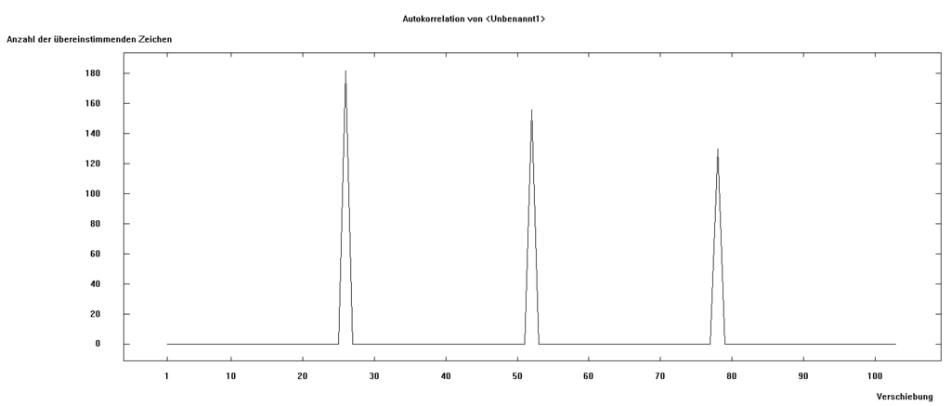

Abbildung 2: Autokorrelation des unverschlüsselten Textes, Bsp. 1

Wird nun die Autokorrelation des unverschlüsselten Textes betrachtet, so kann man die Verschiebung um 26 Zeichen klar erkennen.

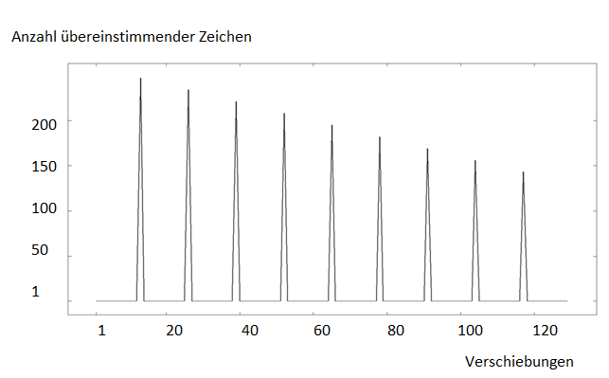

Abbildung 3: Autokorrelation verschlüsselter Text, Bsp.1

Man würde erwarten, dass auch beim verschlüsselten Text die Autokorrelation bei 26 Verschiebungen am stärksten ist. Jedoch ist dies ein Trugschluss. Die Autokorrelation ist bei 13 Verschiebungen deutlich am stärksten.

Weiter ist der Vergleich zwischen verschlüsseltem Text und des Klartextes spannend. Dort kann gesehen werden, dass «ABCDEFGHIJKLMNOPQRSTUVWXYZ» der Zeichenkette «ACEGIKMOQSUWYACEG-IKMOQSUWY» entspricht. Es wird erkannt, dass genau nach 13 Zeichen wiederrum das Zeichen «A» auftaucht, was auf die obengenannte Struktur des Vigenère-Quadrat hinweist.

### Beispiel 2

|  |
| --- |
| **Schlüssel:**  AUTOKORRELATION |
| **Klartext:** [7]  Die Giraffen sind eine Gattung der Säugetiere aus der Ordnung der Paarhufer. Ursprünglich wurde ihr mit Giraffa camelopardalis und der Trivialbezeichnung Giraffe nur eine einzige Art zugewiesen. Molekulargenetische Untersuchungen zeigen jedoch, dass die Gattung wenigstens vier Arten mit sieben eigenständigen Populationen umfasst. Die Giraffen stellen die höchsten landlebenden Tiere der Welt. Zur Unterscheidung vom verwandten Okapi werden sie auch als Steppengiraffen bezeichnet. |
| **Verschlüsselter Text:**  Dcx Usfrwjpn lqbq ecgs Qokkyyg wmf Fäuaxhssiv efs wmf Brxgixu uvv Aatzvhfyk. Ibggiürrlbkv julws svi dme Gbzosfu vowscftlrwizvs ogr nsi Kvtvbizoetxwmvelrr Gbzosfy gib szei pighwte Ukh jixvatelmb. Zofxyezrikpnxbwfcbx Ixhviwfcacbteh sssuve npdhkv, qaml rss Xrxeugo krnczgdsej ztek Ifgeh fwd gzvfpn xqurnmmäbnwxvr Aoiczntchbob ldjlslb. Rve Abfktwvr dtxtzrn xbs röqyjxpn eibqlyusxrve Xtekm rrr Qxzd. Nli Yytxzgphybrebx msx vxzknnxmsx Cbrtt wxzrrn mbs kity ews Lbscpygusfrwjpn umnriwaboh. |

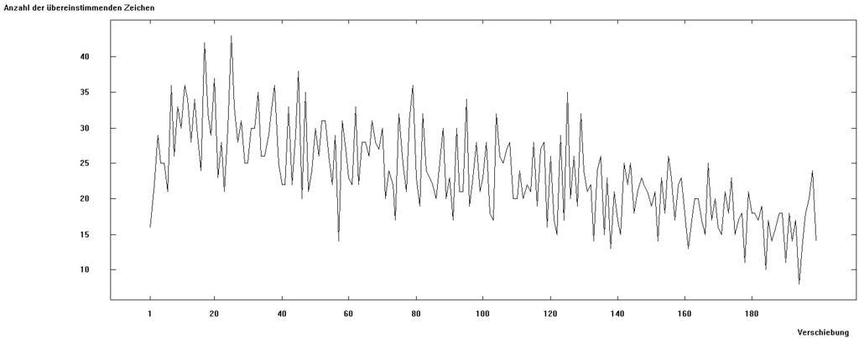

Abbildung 4 Autokorrelation des Klartextes

Auf den ersten Blick vermittelt dieses Diagramm einen willkürlichen Eindruck. Jedoch können auch hier autokorrelierte Strukturen erkannt werden. Diese sind nicht mehr nach einer fixen Anzahl Zeichen erkennbar wie in Beispiel 1, trotzdem sind vereinzelte, sehr starke Korrelationen ersichtlich.

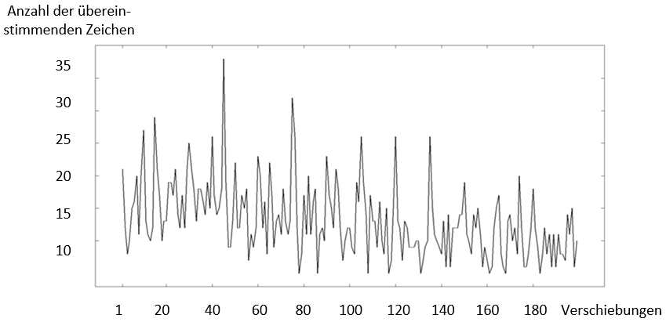

Abbildung 5: Autokorrelation des verschlüsselten Textes, Bsp. 2 – Giraffen

Durch die Analyse mithilfe Cryptool kann der höchste Übereinstimmungswert der Zeichen zu einem bestimmten Shift (Verschiebung) errechnet werden. Am meisenten Übereinstuimmungen werden nach einer Verschiebung von 45 festgestellt, an dieser Stelle werden 38 Übereinstimmungen gemessen. Ein weiterer hoher Übereinstimmungswert, 32, wird nach 75 Verschiebungen erkannt. Die restlichen Spitzen zeigen einen Übereinstimmungswert von 23 – 26 an, bspw. bei einer Verschiebung von 105.

# Autoregressive to anything

Dieses Kapitel befasst sich mit dem ARTA-Prozess, welcher die Grundlage des Projektes bildet/vorgibt. Anhand mathematischer und graphischer Elemente sollen die mitwirkenden Komponenten veranschaulicht werden.

Folgende Grafik bildet die einzelnen Bestandteile des ARTA-Prozesses ab. In den folgenden Kapiteln wird auf die grundlegenden Elemente eingegangen.



Abbildung 6: Grafische Darstellung der Bestandteile eines ARTA-Prozesses

## Zufallszahlen – Mersenne-Twister

Der ARTA-Prozess benötigt eine Inputsequenz. Diese entstammt aus einem Zufallszahlengenerator. Die Generierung der Zufallszahlen basiert auf dem Algorithmus des Mersenne-Twister[8], entwickelt von Makoto Matsumoto und Takuji Nishimura, 1997. Der Algorithmus existiert in zwei Varianten, wir verwenden MT19937. Die andere Variante wird TT8800 genannt, arbeitet grundsätzlich nach dem gleichen Prinzip, kann jedoch nur eine kleinere Datenmenge verarbeiten.

Mersenne-Twister weist drei Eigenschaften auf, welche ihn für die vorliegende Implementation qualifizieren.

1. Er weist eine extrem lange Periode auf. Dies ist ein Kriterium, welches die Güte des Generators beschreibt. Die Periodenlänge des Mersenne-Twister beträgt p = 219937 – 1 (Mersenne-Primzahl).
2. Alle Werte bzw. Bits der Ausgabesequenz sind hochgradig gleichverteilt. Im Fall des Mersenne-Twister erfolgt diese Verteilung bis zur 623 Dimension[9]. Daraus resultiert eine extrem geringe Korrelation zwischen den aufeinanderfolgenden Zufallszahlen.
3. Der Algorithmus ist schnell. Eine Ausnahme bilden hier Rechenarchitekturen bzw. -Systeme, welche nur über einen sehr begrenzten Arbeitsspeicher verfügen.

Arta.Standard implementiert den Mersenne-Twister innerhalb der Klasse MersenneTwister. Im folgenden Abschnitt wird anhand des Codes die Funktionsweise des zugrundeliegenden Algorithmus erklärt.

Die Grundlage bildet eine Zahlensequenz. Die Startwerte liegen bei Y1 bis YN, wobei N = 624.Die ersten 624 Werte sind im Idealfall echte Zufallszahlen, jedoch funktioniert der Algorithmus auch mit Pseudozufallszahlen. Arta.Standard erzeugt diese Zufallszahlen innerhalb der Klasse RandomSource, wobei es sich in diesem Fall lediglich um Pseudozufallszahlen handelt. Die weiteren Werte mit N > 624 werden folgendermassen berechnet:

**h = Yi -N -Yi-N mod 231  Yi-N+1 mod 231**

**Yi = Yi – 227 XOR h/2 XOR ((h mod 2) * 0x9908B0DF)**

Abschliessend wird ein Tempering durchgeführt, dadurch wird die Gleichverteilung der Zufallszahlen sichergestellt.

|  |  |
| --- | --- |
| **Mersenne-Twister Algorithmus (Tempering)** | **Implementation** |
| X = Yi XOR Yi / 211  Y = x XOR ((x * 27) & 0x9D2C5680)  Z = y XOR ((y * 215) & 0xEFC60000)  Zi = z XOR z / 218 | x ^= y >> 11;  y = y ^ (y << 7 & - 0x9D2C5680;  z ^= y << 15 & - 0xEFC60000;  z ^= z >> 18;  return z; |

Codefragment 1: Mersenne-Twister Tempering

## Zeitreihen / AR-Prozesse

Eine Zeitreihe[10] beschreibt eine Sequenz von Werten, welche sich an eine bestimmte Struktur halten. Diese Struktur wird durch einen Zeitkoeffizienten definiert. Die einzelnen Werte sind an den entsprechenden Zeitpunkt gebunden. Folgendes Beispiel soll die Grundidee einer Zeitreihe verdeutlichen.

**Yt = **

|  |  |  |  |  |  |  |
| --- | --- | --- | --- | --- | --- | --- |
| **t - Werte** | 0 | 1 | 2 | 3 | 4 | 5 |
| **Yt =** | 1 |  |  |  |  |  |

Tabelle 2 Beispiel Zeitreihe

Die Werte der Zeitreihe Y weisen zum Zeitpunkt t immer die Hälfte des vorhergegangenen Wertes des Zeitpunktes t – 1 auf.

Bei einem AR-Prozess muss der Wert zum Zeitpunkt t nicht nur vom Wert des Zeitpunktes t – 1 abhängen, sondern es ist denkbar, dass er auch vom Wert des Zeitpunktes t – 2 abhängt. Solche autoregressiven Prozesse werden in folgendermassen beschrieben:

**AR(p)**

Der Parameter p gibt dabei die höchste zeitliche Verzögerung (Lag) an. Beim obigen Beispiel ist dieser Lag = 1. Daher kann die Zeitreihe als AR(1) beschreiben werden.

Ein ARTA-Prozess modelliert eine stationäre Zeitserie. Die Basis bildet dabei ein stationärer, autoregressiver Gaussprozess (AR). Die Werte einer autoregressiven Zeitreihe hängen nicht systematisch vom vorhergegangen Werte ab, sondern können auch von Werten zu einem früheren Zeitpunkt abhängen. Der ARTA-zugrundeliegende AR-Prozess ist folgendermassen definiert:

**AR(p) = Zt = α1Zt – 1 + α2Zt-2 + αpZt – p +** **εt, t = 1, 2, ..., n**

Zt definiert den stationären AR(1)-Prozess, **εt** steht für zufällige, unabhängige Zufallsvariable der Normalverteilung N(0, 1). Die Randverteilung des AR-Prozess Zt soll einer Normalverteilung N(0,1) genügen, dazu wird die Varianz folgendermassen angepasst:

Der Autokorrelationskoeffizient rh zum Lag *h*wird folgendermassen beschrieben:

Anschliessend wird {Zt, N(0,1)} durch die Transformation in eine stetige Verteilung *U*(0,1) überführt. stellt dabei die Standardnormalverteilung dar. Durch Inversionsverfahren[11] kann nun in den ARTA-Prozess *Yt* umgewandelt werden.

## ARTA und Autokorrelation

Dem AR-Prozess liegt eine natürlich autokorrelierte Struktur zugrunde. Diese ist durch den Lag (Zeitverzögerung), welche durch den Parameter p ausgedrückt wird, gegeben. Die Herausforderung liegt nun darin, diese Autokorrelation auf den darüber liegenden ARTA-Prozess zu transformieren. Diese Aufgabe wird durch ein Yule-Walker-Gleichungssystem[12] gelöst, welches ein numerisches Suchverfahren zur Bestimmung der Regressionskoeffizienten darstellt.

## Verteilungen

Die von einem ARTA-Prozess erzeugten Zufallszahlen unterliegen einer definierten Verteilung. Jeder Wahrscheinlichkeitsverteilung kann eine Verteilungsfunktion [13]zugeordnet werden. Dabei entspricht der Wert der Verteilungsfunktion an der Stelle x der Wahrscheinlichkeit, dass die zugehörige Zufallsvariable X einen Wert annimmt, der kleiner oder gleich x ist. Die Verteilungsfunktion kann durch zwei Definitionen ausgedrückt werden, einerseits durch das Wahrscheinlichkeitsmass oder mittels einer Zufallsvariable.

Definition mittels Wahrscheinlichkeitsmass: Auf dem Ereignisraum der reellen Zahlen sei das Wahrscheinlichkeitsmass P gegeben. Dies kann durch die Funktion

Ausgedrückt werden. Die Verteilungsfunktion von P lautet:

Die Funktion gibt an der Stelle x an, mit welcher Wahrscheinlichkeit ein Ergebnis aus der Menge (- eintritt.

Definition mittels Zufallsvariable: Ist X eine reelle Zufallsvariable, so definiert sich die Verteilungsfunktion von X folgendermassen:

Durch P wird die Wahrscheinlichkeit ausgedrückt, dass X einen Wert kleiner oder gleich x annehmen wird.

In den folgenden Unterkapiteln, wollen wir die gängigsten Verteilungen im Zusammenhang mit ARTA kurz erklären und deren Definition aufzeigen.

### Normalverteilung

Die Normalverteilung[14] auch Gaussverteilung genannt, stellt ein wichtiger Typ stetiger Wahrscheinlichkeitsverteilungen dar. Ihre grosse Bedeutung beruht unter anderem auf dem zentralen Grenzwertsatz[15].

|  |  |
| --- | --- |
| Name | Normalverteilung |
| Dichtefunktion |  |
| Verteilungsfunktion | Keine elementare Funktion |
| Erwartungswert |  |
| Varianz |  |
| Anwendung | * Messwerte * Summe vieler kleiner Einflüsse * Approximation der Binomialverteilung |

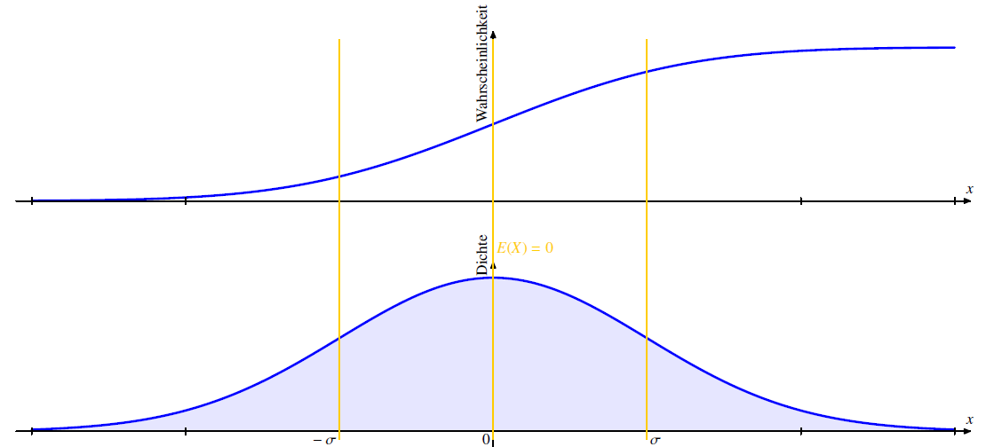

Abbildung : Verteilungsfunktion (oben) und Dichtefunktion (unten) der Normalverteilung

### Exponentialverteilung

Bei der Exponentialverteilung[16] handelt es sich um eine stetige Wahrscheinlichkeitsverteilung über eine Menge positiver reeller Zahlen, welche durch eine Exponentialfunktion gegeben ist. Ihr Einsatzgebiet liegt in der Beantwortung der Frage der Dauer von zufälligen Zeitintervallen.

|  |  |
| --- | --- |
| Name | Exponentialverteilung |
| Dichtefunktion |  |
| Verteilungsfunktion |  |
| Erwartungswert |  |
| Varianz |  |
| Anwendung | * Prozesse ohne Erinnerungsvermögen * Radioaktivität |

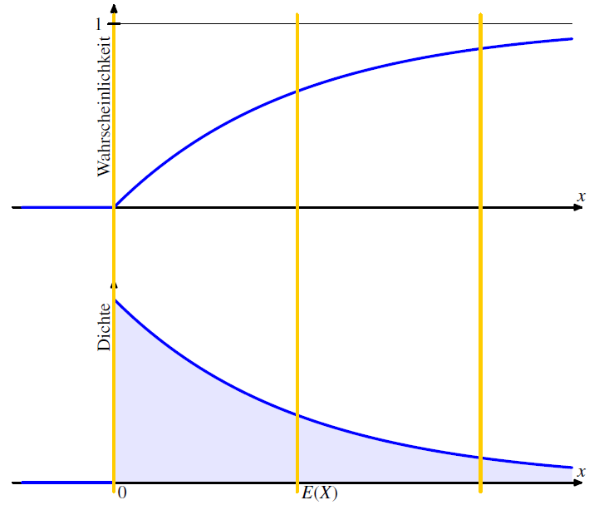

Abbildung : Verteilungsfunktion (oben) und Dichtefunktion (oben) der Exponentialverteilung

### Stetige Gleichverteilung

Eine stetige Gleichverteilung [17]beschreibt eine stetige Wahrscheinlichkeitsverteilung. Dies bedeutet, dass Werte auf einem Intervall eine konstante Wahrscheinlichkeitsdichte aufweisen. Demnach ist gegeben, dass alle gleichlangen Teilintervalle ebenfalls dieselbe Wahrscheinlichkeit besitzen.

|  |  |
| --- | --- |
| Name | Gleichverteilung |
| Dichtefunktion |  |
| Verteilungsfunktion |  |
| Erwartungswert |  |
| Varianz |  |
| Anwendung | * Verteilung von zufallszahlen * Keine bevorzugten Werte |

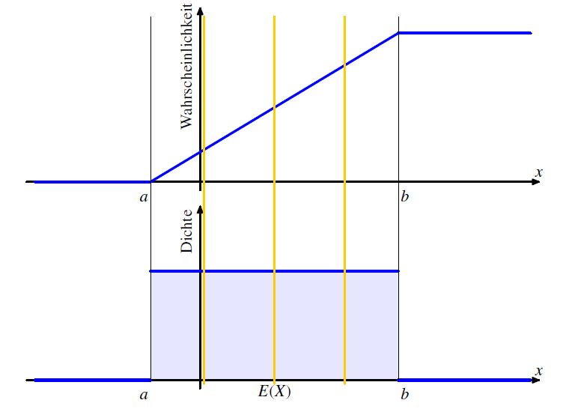

Abbildung : Verteilungsfunktion (oben) und Dichtefunktion (unten) der Gleichverteilung

### Pearson-Korrelation

Durch die Formel von Pearson kann leicht der Korrelationskoeffizient r zwischen zwei Variablen ermittelt werden. Dieser Koeffizient stellt ein dimensionsloses Mass für den Grad des Zusammenhangs an. Folgendes numerische Beispiel soll dies verdeutlichen.

**r**

|  |  |  |  |  |
| --- | --- | --- | --- | --- |
| **X – Werte** | 1 | 3 | 4 | 4 |
| **Y – Werte** | 2 | 5 | 5 | 8 |

Mithilfe der obenstehenden Formel können folgende Werte errechnet werden:

|  |  |
| --- | --- |
| **Ausdruck** | **Bedeutung/numerischer Wert** |
|  | (1)(2) + (3)(5) + (4)(5) + (4)(8) = 69 |
|  | 1 + 3 + 4 + 4 = 12 |
|  | 2 + 5 + 5 + 8 = 20 |
|  | 12 + 32 + 42 + 42 = 42 |
|  | 22 + 52 + 52 + 82 =118 |
| n | Anzahl der Werte/ Länge der Zahlenreihe |

Werden die errechneten Werte nun in die Gleichung eingesetzt, kann der Pearson-Korrelationskoeffizient ermittelt werden:

**r = = 0.866**

Das folgende Codefragment zeigt die Berechnung der Korrelationskoeffizienten, so wie sie in dieser Arbeit umgesetzt ist. Weiter übernehmen diese Klassen die Erzeugung der partiellen Korrelationskoeffizienten und der Korrelationsmatrizen.

### Grenzen von ARTA

Der ARTA-Prozess unterliegt jedoch auch einigen Limitierungen. Dadurch, dass ein ARTA-Prozess einem stationären AR-Prozess unterliegt, kann das ARTA-Modell auch „nur“ für gleichbleibende Modell genutzt werden. Dies bedeutet, dass beispielsweise Trends separat berücksichtigt werden müssen.

Eine weitere Limitierung liegt in dynamisch ändernden Abhängigkeiten innerhalb des gleichen ARTA-Prozesses. Die Beobachtung von T. Uhlig zeigt auf, dass in sehr kurzen ARTA-Sequenzen, kleiner als 1000 Zahlen, unzuverlässige Resultate entstehen können.

# Arta.Standard

Arta.Standard ist die Klassenbibliothek, welche als Grundlage der Modellierung stochastischer Prozesse darstellt und zur Integration in die Simulationssoftware Simio bereitstellt. Auf den folgenden Seiten sind die einzelnen, relevanten Klassen und Algorithmen dargelegt, welche essentiell zur Realisierung beitragen. Arta.Standard greift auf die Sammlung mathematischer Funktionen und Klassen der MathNet.Numerics[18]-Library zurück. Diese stellt eine Vielzahl an ausgewählten Klassen und Funktionen bereit, welche zur Modellierung des ARTA-Prozesses essentiell sind.

Arta.Standard basiert auf einer .Net Standard 1.6 Klassenbibliothek. Damit setzen wir auf dem untersten Layer auf, was Abhängigkeiten reduziert und die Bibliothek unabhängiger macht.

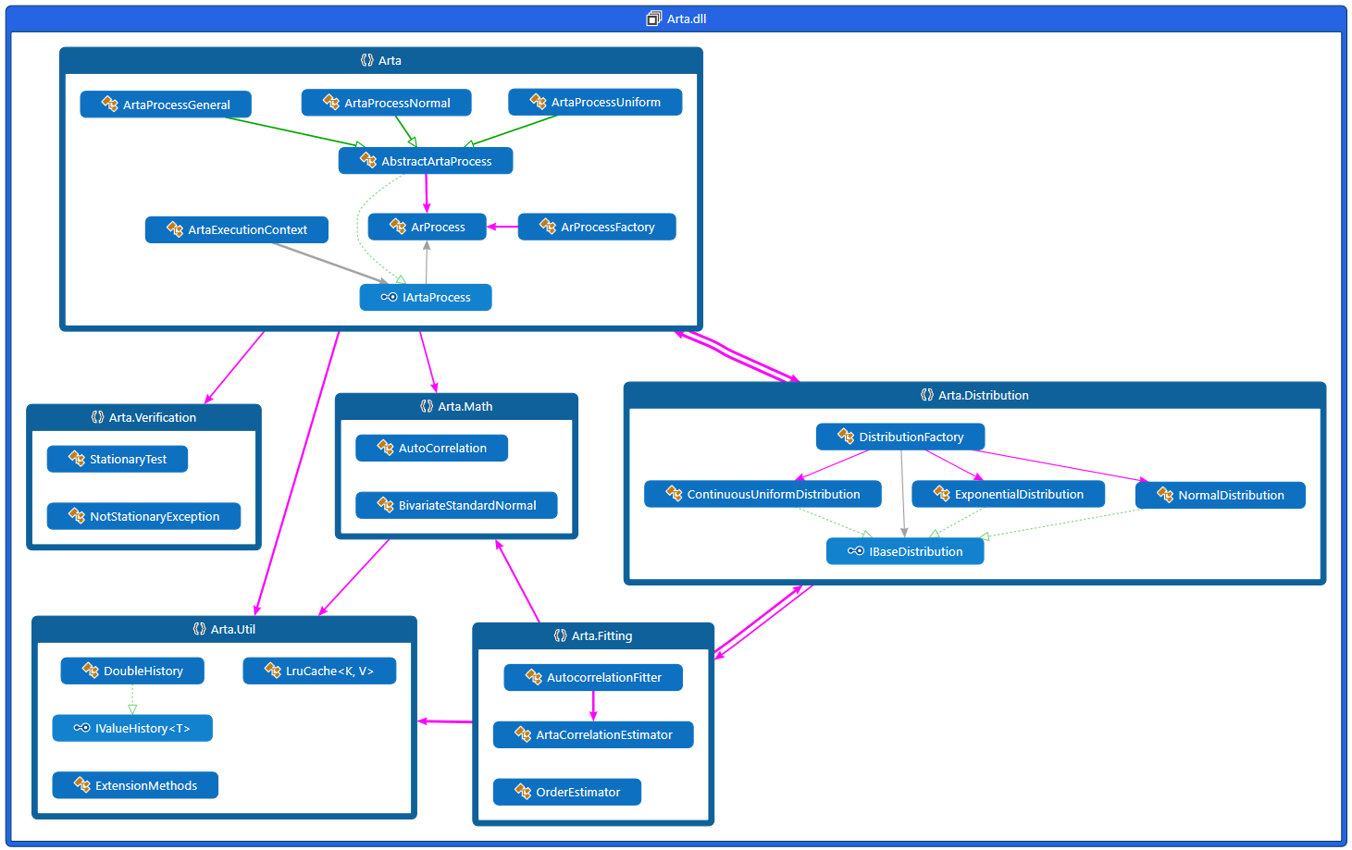

Abbildung 10: Klassendiagramm Arta.Standard

## Arta

Dieser Namespace bildet die Fassade der Klassenbibliothek. Direkt darin sind die Klassen zur Erzeugung des AR- und ARTA-Prozesses angesiedelt.

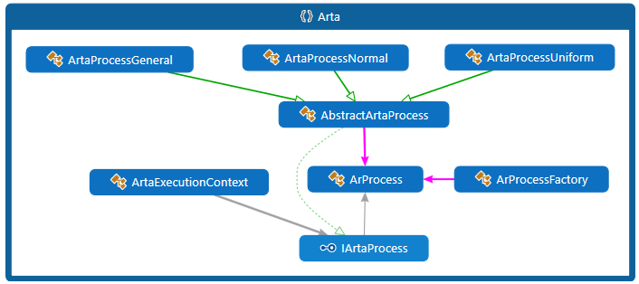

Abbildung 11: Überblick Namespace Arta

Erzeugt und gekapselt wird ein ARTA-Prozess durch einen ArtaExecutionProcess. Diesem werden die Korrelationskoeffizienten und die gewünschte Verteilung, per Enum-Typ, übergeben. Durch das Setzen des entsprechenden Verteilungstyp erzeugt die DistributionFactory einen entsprechenden ARTA-Prozess und gibt diesen zurück. Zuletzt wird durch die ArProcessFactory einen neuen AR-Prozess instanziiert. Anschliessend werden die entsprechenden Objekte zurückgegeben und im ArtaExecutionContext gekapselt.



Abbildung 12: Abstrakte Erzeugung eines ARTA-Prozesses

Die abstrakte Klasse AbstractArtaProcess gilt als Basisklasse für alle spezifischen ARTA-Prozesse, welche in den Klassen ArtaProcessNormal, ArtaProcessUniform und ArtaProcessGeneral umgesetzt sind. Da sich die stetige Gleichverteilung und die Normalverteilung grundlegend von den Verteilungsarten unterscheiden, werden sie auch in einer separaten Klasse abgebildet. Für alle anderen Verteilungen soll die Klasse ArtaProcessGeneral zum Zuge kommen. Die einzelnen Klassen überschreiben die geerbten Methoden und implementieren zum Teil verteilungsspezifische Operationen.

|  |
| --- |
| class ArtaProcessNormal : AbstractArtaProcess  {  public readonly double standardDeviation, mean;  public ArtaProcessNormal(ArProcess ar, double mean, double variance) : base(ar)  {  this.mean = mean;  standardDeviation = System.Math.Sqrt(variance);  }  protected override double Transform(double value)  {  return value * stdev + mean;  }  } |

Codefragment 2: Beispiel einer ARTA-Klasse

Untenstehendes Sequenzdiagramm soll einen vertieften Einblick in die Erzeugung eines ARTA-Prozesses geben.

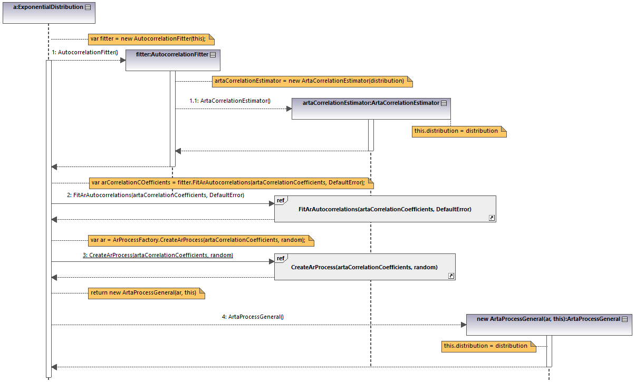

Abbildung 13: Sequenzdiagramm CreateArtaProcess()

## Arta.Distribution

Dieser Namespace beherbergt alle Verteilungsklassen. Einerseits sind werden hier Klassen für die eigentliche Verteilung abgebildet, andererseits erzeugt die DistributionFactory je nach gewählter Verteilung einen entsprechenden ARTA-Prozess.

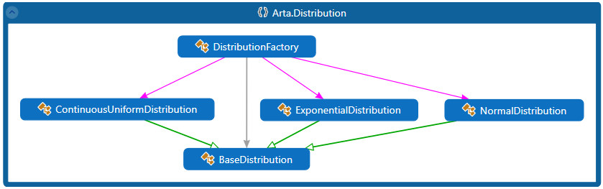

Abbildung 14: Überblick Namespace Arta.Distribution

Die Klasse BaseDistribution stellt die abstrakte Klasse für alle Verteilungen dar. Die konkreten Implementierungen der einzelnen Verteilungen finden in den gleichnamigen Klassen statt. Sie kapseln jeweils Objekte einer Verteilung und geben eine konkrete Verteilung aus Mathnet.Numerics zurück. Durch diese Kapselung und Generalisierung durch das Basisinterface können wir in der Implementation der gesamten Klassenbibliothek einen höheren Abstraktionslevel aufrechterhalten. Weiter ist die Erweiterung um weitere Verteilungen einfach realisierbar.

|  |
| --- |
| public override AbstractArtaProcess CreateArtaProcess(double[] artaCorrelationCoefficients, RandomSource random)  {  var dim = artaCorrelationCoefficients.Length;  var arCorrelationCoefficients = new double[dim];  for (var i = 0; i < dim; i++)  {  arCorrelationCoefficients[i] = 2 * System.Math.Sin(System.Math.PI * artaCorrelationCoefficients[i] / 6);  }  ArProcess ar = ArProcessFactory.CreateArProcess(arCorrelationCoefficients, random);  return new ArtaProcessUniform(ar, continuousUniform.LowerBound, continuousUniform.UpperBound);  } |

Codefragment 3: Factory-Methode zur Erzeugung eines ARTA-Prozesses

## Arta.Math und Arta.Fitting

Innerhalb dieser Namespaces werden die mathematischen Operationen zur Erzeugung des AR- und ARTA-Prozesses durchgeführt. Durch die Klasse AutoCorrealation wird eine Korrelationsmatrix auf der Basis der übergebenen Korrelationskoeffizienten generiert. Diese wird wiederum durch einen AutocorrelationFitter genutzt, um die Struktur des darunterliegenden AR-Prozesses, mittels der Methode Transform(), auf die des ARTA-Prozesses anzupassen. Weiter können die Autokorrelationsfunktionen ACFS und PACFS durch die Klasse AutoCorrelation ermittelt werden.

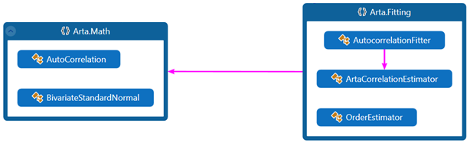

Abbildung 15: Namespace Arta.Math und Arta.Fitting

|  |
| --- |
| private double Transform(double value)  {  var result = transformationCache.Get(value);  if (result == 0)  {  result = standardNormal.CumulativeDistribution(value);  result = distribution.InverseCumulativeDistribution(result);  transformationCache.Add(value, result);  }  return result;  } |

Codefragment 4: Transfom()-Methode des AR-Prozesses

|  |
| --- |
| public static double CalculateAcf(double[] data, int lag)  {  var acc = 0.0;  var length = data.Length;  if (lag < 0)  {  throw new ArgumentException("Negative Lags are not allowed");  }  if (lag > length)  {  throw new ArgumentException("Lag exceeds sample size");  }  if (lag == 0)  {  acc = 1.0;  }  Else  acc = Correlation.Pearson(data.CopyOfRange(0, length - lag), data.CopyOfRange(lag, length));  return acc;  }  public static double[] CalculateAcfs(double[] data, int maxLag)  {  var accs = new double[maxLag + 1];  for (var lag = 0; lag <= maxLag; lag++)  {  accs[lag] = CalculateAcf(data, lag);  }  return accs;  } |

Codefragment 5: Methoden zur Berechnung der ACFS

## Arta.Verification

Als zwingende Voraussetzung zum Erzeugen eines AR-Prozesses, muss die Bedingung, dass dieser stationär ist, erfüllt sein. Dies überprüfen Wir im Namespace Arta.Verification. Dieser beinhaltet lediglich die Klasse StationaryTest und eine dazugehörige Exception.

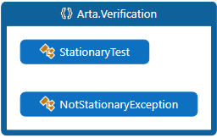

Abbildung 16: Namespace Arta.Verification

## Statistische Tests

Tests sind in einem separaten Assembly StatisticalTests realisiert. Dabei handelt es sich lediglich um Tests der Klassenbibliothek an sich. Die Integration in Simio wird separat in Form eines Integrationstestes und verschiedener Szenarien getestet.

Als Werkzeug zum Testen und Auswerten der Klassenbibliothek und deren generierten Zahlen wurde ArtaStatistics implementiert. Dabei handelt es sich um eine Klasse, welche einen ArtaExecutionContext entgegennimmt und anschliessend Abfragen auf einzelne Elemente des ARTA-Prozesses ermöglicht. Ziel ist es, möglichst viele Einblicke in den ARTA-Prozess über ein ArtaStatistics -Objekt zu erhalten. Im Rahmen dieser Arbeit haben wir uns auf folgende Elemente konzentriert und diese in entsprechende Methoden abgefertigt.

|  |  |
| --- | --- |
| **Methode** | **Beschreibung** |
| Initialize(int lag) | Initialisiert den ARTA-Prozess mit dem gegebenen Lag |
| Iterations(int iterations) | Setzt die Anzahl zu generierender ARTA-Zahlen |
| Acfs() | Berechnet die Autokorrelationsfunktionen (ACFS) |
| Pacfs() | Berechnet die partiellen Autokorrelations-funktionen(PACFS) |
| ArtaNumbers() | Erzeugt ARTA-Zahlen und speichert diese in ein Array |
| Order() | Errechnet die Order |
| Execute() | Führt die gewählten Methoden aus und stellt sie auf der Konsole dar |
| CorrelationMatrix() | Liefert die Korrelationsmatrix des Arta-Prozesses |
| ArProcess() | Erzeugt die Werte des AR-Prozesses, welche für den ARTA-Prozess transformiert werden |
| Reset() | Setzt die bereits vorgenommenen Einstellungen zurück |

|  |
| --- |
| var executionContext = new ArtaExecutionContext(new ExponentialDistribution(), new double[] { -0.4, 0.5 });  var artaProcess = executionContext.CreateArtaProcess();  ArtaStatistics arta = new  ArtaStatistics(executionContext).Initialize(10).Iterations(1000).ArtaNumbers().Acfs().Pacfs().Excecute(); |

Codefragment 6: Nutzung ArtaStatistics

Mithilfe dieses ArtaStatistics-Objekts haben wir verschiedene ARTA-Prozesse, mit verschiedenen Parameter, erzeugt und anschliessend ausgewertet.

# Integration Simio

Durch das erzeugte User-defined Element wird es möglich, die Klassenbibliothek Arta.Standard innerhalb der Simulationssoftware Simio zu nutzen. Folgendes Kapitel zeigt den internen Aufbau und die Anwendung des ArtaElements auf.

## Aufbau



Abbildung 17: Aufbau ArtaElement

Innerhalb des ArtaElement wird durch einen ArtaExecutionContext ein neuer ARTA-Prozess erzeugt. Die Korrelationskoeffizienten sowie die Verteilung können über die graphische Benutzerschnittstelle im Simio wie gewünscht eingestellt werden. Diese Eigenschaften (Verteilung und Koeffizienten) werden durch entsprechende, im Schema (ArtaElementDefinition) definierte, Properties abgefangen und dem ArtaExecutionContext übergeben.

Die Herausforderung liegt darin, dass das ArtaElement zuverlässig die Zahlen aktualisiert und diese ordnungsgemäss an ein Simio-Objekt weitergibt. Wir haben dazu verschiedene Ansätze getestet, einerseits mit eigenen Properties, UserSteps und Functions.

Die einzige zuverlässige Lösung haben wir in einer Function gefunden. Diese ist in Form eines Delegates durch die Simio API gegeben. Dem Delegate wird eine Funktion übergeben, welche die nächste ARTA-Zahl als Rückgabewert besitzt.

|  |
| --- |
| public void DefineSchema(IElementSchema schema)  {  IPropertyDefinition pd;  pd = schema.PropertyDefinitions.AddRealProperty("CorrelationCoefficient1", 0.4);  pd = schema.PropertyDefinitions.AddRealProperty("CorrelationCoefficient2", 0.5);  schema.ElementFunctions.AddSimpleRealNumberFunction("Process",  "Returns \"Autoregressiv To Anything\" numbers with the given Correlationcoefficients.",  new SimioSimpleRealNumberFunc(ArtaProcess));  }  private static double ArtaProcess(object element)  {  return artaExecutionContext.ArtaProcess.Next();  } |

Codefragment 7: DefineSchema()-Methode - Bindung der Properties mit dem ArtaElement

|  |
| --- |
| public ArtaElement(IElementData data)  {  _data = data;  }  public void Initialize()  {  var corr1 = _data.Properties.GetProperty("CorrelationCoefficient1");  var corr2 = _data.Properties.GetProperty("CorrelationCoefficient2");  correlationCoefficient1 = corr1.GetDoubleValue(_data.ExecutionContext);  correlationCoefficient2 = corr2.GetDoubleValue(_data.ExecutionContext);  artaExecutionContext = new ArtaExecutionContext(BaseDistribution.Distribution.ExponentialDistribution,  new double[] { correlationCoefficient1, correlationCoefficient2 });  } |

Codefragment 8: Umsetzung des ArtaElements

## Anwendung

Das Erzeugte ArtaElement kann verschiedensten Simio-Bausteinen übergeben werden. In dieser Arbeit werden ausschliesslich InterarrivalTimes von verschiedenen Quellen erzeugt. Über den «Definitions»-Tab kann das ArtaElement als User-defined-Element in das Projekt integriert werden.

# Test und Auswertung

Dieses Kapitel deckt die Verifikation der Klassenbibliothek ab. In einem ersten Schritt wollen wir die Daten, welche unsere Implementation ausgibt mit den der bestehenden (JARTA) vergleichen. Dazu erzeugen wir verschiedene ARTA-Prozesse mit verschiedenen Parametern, jeweils mit unserer Implementation und in JARTA. Anschliessend geben wir die Sequenz von ARTA-Zahlen in ein Excel-File aus und analysieren die Daten mittels Diagrammen.

Folgende Tabelle soll Aufschluss über die Parameter und Einstellungen über alle Vergleiche geben. Für alle Verteilungen werden jeweils 1500 ARTA-Zahlen erzeugt, um die Zahlen jedoch besser zu visualisieren, wird jeweils ein Ausschnitt von 100 analysiert.

|  |  |
| --- | --- |
| **Bezeichnung** | **Parameter** |
| Anzahl analysierter Zahlen | 100, 1500 erzeugt |
| Lag | 10 |
| Korrelationskoeffizienten | -0.4, 0.5 |

|  |  |
| --- | --- |
| **Parameterbezeichnung** | **Wert** |
| Verteilung | ContinousUniform |
| LowerBound | -1 |
| UpperBound | 1 |

|  |  |
| --- | --- |
| **Parameterbezeichnung** | **Wert** |
| Verteilung | Normal |
| Mean | 0 |
| Varianz | 1 |

|  |  |
| --- | --- |
| **Parameterbezeichnung** | **Wert** |
| Verteilung | Exponential |
| Mean | 1 |

Wir gehen davon aus, dass sich die erzeugten Werte voneinander unterscheiden, jedoch gleiche Muster entstehen. Die Unterschiede der einzelnen Werte bezüglich ihrer effektiven Werte können wir auf unterschiedliche Implementationen der Zufallszahlengeneratoren zurückführen.

## Vergleich ARTA-Zahlen

In allen Diagrammen können sich wiederholende Muster erkannt werden. Diese zeigen auf, dass eine Autokorrelation vorhanden ist. Ein schnell erkennbarer Unterschied liegt darin, dass sich bei unserer Implementation höhere Wertespitzen gebildet haben.

### Continous Uniform

Das wichtigste Kriterium der stetig gleichverteilten ARTA-Zahlen liegt in ihrem Wertebereich. Dieser soll hier -1 und 1 nicht überschreiten. Aus der Grafik kann dies herausgelesen werden, sämtliche Werte befinden sich im Zielbereich. Weiter kann zwischen Arta.Standard und JARTA kein grosser Unterschied festgestellt werden. Beide Graphen zeigen die Struktur einer Autokorrelation.

Abbildung 18: Vergleich ARTA-Zahlen mit ContinousUniform (-1, 1)

### Normal

Vergleich man die ARTA-Zahlen können ähnliche Verläufe der Graphen ausgemacht werden. Erkenntlich sind die ruhigen Abschnitte, welche anschliessend auf eine Ansammlung von Ausreissern gefolgt werden. Dieses Muster wird ebenfalls in “JARTA – A Java Library to model and fit Autoregressive-to-Anyting processes” erwähnt.

Abbildung 19: Generierte ARTA-Zahlen mit N (0,1)

### Exponential

Ein Kriterium für exponentiell verteilte Zahlen wird durch ihren Wertebereich beschrieben. Dieser darf nicht kleiner als Null sein. Im Diagramm ist ersichtlich, dass Werte in der Nähe von Null vorkommen, diese Grenze jedoch nie überschreiten. Auch in dieser Verteilung sind bei unserer Implementation vermehrt hohe Wertespitzen erkennbar.

Abbildung 20: Vergleich der von ARTA generierten Zahlen, exponentiell verteilt

## Vergleich ACFS

Folgend vergleichen wir die Autokorrelationsfunktionen der drei gewählten Verteilungen. Für alle Autokorrelationsfunktionen gilt, dass der erste Koeffizient jeweils den Wert 1 besitzen muss. Weiter müssen für den Wert des Lags ebenfalls gleichviele ACFS berechnet werden. Diese beiden Kriterien sind durch Arta.Standard erfüllt. Die ACFS-Werte müssen stetig abnehmen und sich 0 annähern. Durch die Beobachtung der Graphen wird schnell ersichtlich, dass unsere Implementation eine langsamere Annäherung der ACFS an Null durchführt. Dieses Verhalten liegt an den verschiedenen Implementationen von den Zufallszahlengeneratoren. Nach mehrmaligen Durchläufen der beiden Implementationen können wir dies mit Gewissheit sagen. In unseren Werten kann die gleiche Struktur wie in den JARTA-Werten wiedererkannt werden.

### ContinousUniform

Abbildung 21: ACFS im Vergleich mit ContinousUniform (-1, 1)

|  |  |
| --- | --- |
| **Arta.Standard** | **JARTA** |
| 1 | 1 |
| -0.822630072 | -0.4165822 |
| 0.836934856 | 0.5090079 |
| -0.762535905 | -0.2992634 |
| 0.741310287 | 0.27696673 |
| -0.698079634 | -0.1987881 |
| 0.670680655 | 0.16508882 |
| -0.635117809 | -0.1258744 |
| 0.609157037 | 0.09810887 |
| -0.580379504 | -0.0899578 |
| 0.558146278 | 0.07513454 |

### Normal

Abbildung 22: ACFS Vergleich Arta.Standard und JARTA, mit N (0,1)

|  |  |
| --- | --- |
| **Arta.Standard** | **JARTA** |
| 1 | 1 |
| -0.772725676 | -0.399101088 |
| 0.794123716 | 0.499673667 |
| -0.688091837 | -0.276768674 |
| 0.656300037 | 0.273625941 |
| -0.592528152 | -0.178230151 |
| 0.551392556 | 0.159867604 |
| -0.499081516 | -0.103811582 |
| 0.460924491 | 0.087651036 |
| -0.418321714 | -0.07322328 |
| 0.385498154 | 0.053287197 |

### Exponential

Abbildung 23: Die ACFS im Vergleich, Exponentialverteilung

|  |  |
| --- | --- |
| **Arta.Standard** | **JARTA** |
| 1 | 1 |
| -0.352431384 | -0.4057 |
| 0.769765957 | 0.519637 |
| -0.333929006 | -0.30831 |
| 0.61893006 | 0.306799 |
| -0.310477583 | -0.22037 |
| 0.518574645 | 0.192266 |
| -0.284221243 | -0.13807 |
| 0.431806635 | 0.124674 |
| -0.256415253 | -0.09608 |
| 0.358656033 | 0.083002 |

## Vergleich PACFS

Bei den PACFS der ContinousUniform und Normalverteilung sind die Werte beinahe Deckungsgleich, lediglich die ersten vier Werte weichen stärker voneinander ab, anschliessend verlaufen sie beinahe kongruent und nähern sich immer weiter Null an. Bei der PACFS der Exponentialverteilung können grössere Abweichungen festgestellt werden, auch während der Annäherungsphase gegen das Ende. Beim Vergleich der effektiven Werte können wir in unseren die gleiche Struktur wie in den JARTA-Werten wiederfinden.

### Continous Uniform

Abbildung 24: PACFS im Vergleich mit ContinousUniform (-1, 1)

|  |  |
| --- | --- |
| **Arta.Standard** | **JARTA** |
| 1 | 1 |
| -0.822630072 | -0.416582159 |
| 0.160214621 | 0.335467202 |
| 0.059270643 | 0.059191148 |
| 0.029553697 | 0.007012443 |
| 0.00888604 | -0.011560657 |
| 0.00558979 | -0.001478902 |
| 0.00433623 | 6.32E-04 |
| 0.004504524 | -0.00263461 |
| 0.001151885 | -0.015718683 |
| 0.003586952 | 0.004676503 |

### Normal

Abbildung 25: PACFS Vergleich Arta.Standard und JARTA, mit N (0,1)

|  |  |
| --- | --- |
| **Arta.Standard** | **JARTA** |
| 1 | 1 |
| -0.772725676 | -0.39910109 |
| 0.197018745 | 0.34039199 |
| 0.080930834 | 0.06616926 |
| 0.032123014 | 0.02214178 |
| 0.01125053 | 0.0010887 |
| 0.003249382 | 0.0037281 |
| 0.006603324 | 0.01094123 |
| 0.00395471 | 3.89E-04 |
| 0.003405857 | -0.016045 |
| 0.002817221 | -0.00777538 |

### Exponential

Abbildung 26: Vergleich der PACFS zwischen JARTA und Arta.Standard, in einer Exponentialverteilung

|  |  |
| --- | --- |
| **Arta.Standard** | **JARTA** |
| 1 | 1 |
| -0.352431384 | -0.4057 |
| 0.645558076 | 0.355045 |
| 0.282681961 | 0.053268 |
| 0.193684645 | 0.021615 |
| -0.050560009 | -0.00614 |
| -0.1221241 | -0.00387 |
| -0.030407946 | 0.011617 |
| 0.061462457 | 0.011863 |
| 0.056167963 | -0.00286 |
| -0.016576183 | -0.00109 |

## Vergleich Arta.Standard und ContinousUniform

Ein weiterer Vergleich machen wir zwischen autokorrelierten Zufallszahlen und reinen Zufallszahlen. Dabei beschränken wir uns lediglich auf einen Vergleich. Wir erzeugen je 1000 ARTA-Zahlen und Zufallszahlen mit einer ContinousUniform-Verteilung. Als Basis dieser Zufallszahlen nutzen wir die Mathnet.Numerics Library. Die Verteilung ist durch ihre obere bzw. untere Grenze von -1 und 1 beschränkt. Zur Analyse beschränken wir uns wiederrum auf die ersten 100 Zahlen.

Abbildung 27: Vergleich zwischen Arta.Standard und Mathnet.Numerics

Die Zufallszahlen von Mathnet.Numerics zeigen häufigere und gleichverteiltere Sprünge zwischen negativen und positiven Zahlen, welche oft einen hohen numerischen Wert aufweisen. Solche Sprünge sind auch bei den Arta.Standard-Zahlen ersichtlich, jedoch erkennt man, dass sie immer durch ruhigere, flachere Phasen unterbrochen werden. Vergleich man nun diese Muster kann hier von Autokorrelation gesprochen werden, da sie sich immer wieder, mit nur leichten Veränderungen wiederholen.

# Anwendungsfall und Simulation

Als letzte Phase der vorliegenden Arbeit nutzen wir die Klassenbibliothek bzw. die Simio-Erweiterung, um Simulationsprojekte mit autokorrelierten Zufallszahlen zu speisen. Wir erzeugen ein eigenes Model und stellen die InterarrivalTime zweier Sources gegenüber.

## Vorbereitung

Als Vorbereitung zur Simulation haben wir ein ArtaElement und eine Source in ein eigenes Model gekapselt. Anschliessend haben wir zwei Referenzproperties, welche auf das ArtaElement bzw. auf dessen Korrelationskoeffizienten zeigen, hinzugefügt. Daher können die Einstellungen direkt auf Stufe des Modells getätigt werden. Weitere Referenzproperties wurden auf die wichtigsten Controls der Source gebunden.

## Eigene Simulation

Das Ziel dieser Simulation ist es, die Unterschiede von den Simio-generierten Zufallszahlen und den ARTA-Zahlen zu beobachten und anschliessend auszuwerten. Dazu erstellen wir ein kleines Model, welches einmal mit ARTA-Zahlen und einmal mit Simio-Zufallszahlen gespiesen wird. Das Modell unterscheidet sich lediglich in den Parametern der Source, welche die Entities erzeugt.

Unser Model soll einen vereinfachten Prozess eines Flughafens abbilden. Konkret simulieren wir die Gepäckabgabe. Dabei wird ein Entity als jeweils ein Gepäckstück angesehen, welches am Check-in abgegeben wird, eine Security-Prüfung durchläuft und anschliessend via Fahrzeug in ein Flugzeug verladen wird.

### Simulationsaufbau

Das Modell besteht aus fünf Elementen. Die ModelEntity „Baggage“ stellt dabei ein Gepäckstück dar, welche laufend von der Source entsprechend erzeugt werden. Von dort werden sie per Fliessband an einen Server weitergeleitet, welcher die Security-Prüfung darstellen soll. Anschliessend werden sie an einen weiteren Server geleitet. Dort werden die Gepäckstücke auf ein Fahrzeug verladen und anschliessend zum Flugzeug transportiert.

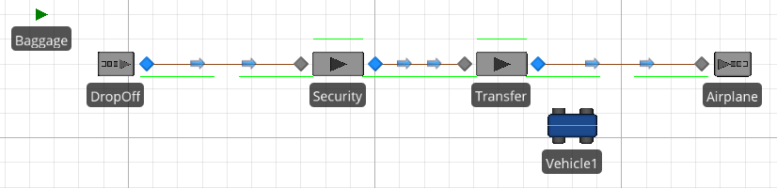

Abbildung 28: Produktionslinie

Das Model enthält den obenstehenden Aufbau zweimal, einmal wird die Source mit ARTA-Zahlen bestückt, die andere mit „normalen“ Zufallszahlen. Weiter wird beiden Output-Knoten der Sources ein Diagramm angefügt. Dieses zeichnet den Zeitpunkt des Verlassens eines Entities auf. Dies ermöglicht es uns, bereits zur Simulationszeit erste Vergleiche vorzunehmen.

Um dem Simulationsaufbau einen grösseren Bezug zur Realität zu geben, visualisieren wir die einzelnen Elemente mit entsprechenden 3D-Modellen.

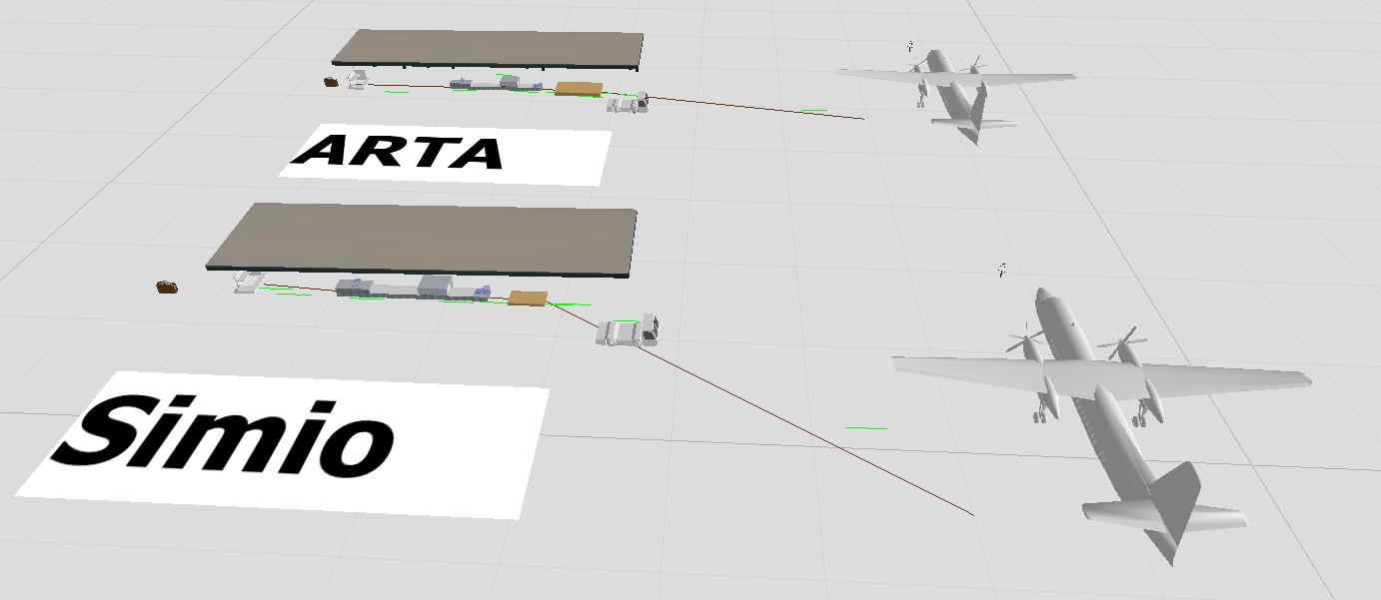

Abbildung 29: Komplettes Simulationsmodel

|  |  |  |
| --- | --- | --- |
| **Durchlauf** | **Werte ArtaSource** | **Werte SimioSource** |
| A | ArtaElement mit Verteilung Exponential  Korrelationskoeffizient: 0.1 | Random.Exponential(.25) |
| B | ArtaElement mit Verteilung Exponential  Korrelationskoeffizient: 0.5 | Random.Exponential(.25) |
| C | ArtaElement mit Verteilung Exponential  Korrelationskoeffizient: 0.9 | Random.Exponential(.25) |
| D | ArtaElement mit Verteilung Exponential  Korrelationskoeffizient: -0.5 | Random.Exponential(.25) |

Während dieser vier Durchläufe wollen wir folgendes Verhalten des Systems beobachten und anschliessend auswerten. Jeder Durchlauf dauert eine Stunde.

* Gesamtbild der InterarrivalTime
* Durchsatz über die gesamte Simulationsdauer
* Auswirkungen der verschiedenen Korrelationskoeffizienten

Diese Aspekte decken wir zum Teil als Experiment und als Graphen zur Simulationszeit ab.

### Resultate

Folgende Resultate haben wir bezüglich der Anzahl der generierten Entities erhalten.

|  |  |  |
| --- | --- | --- |
| **Durchlauf** | **Element** | **Anzahl erzeugte Entities** |
| **A** | ArtaModel | 1335 |
|  | SimioSource | 1440 |
|  |  |  |
| **B** | ArtaModel | 1299 |
|  | SimioSource | 1440 |
|  |  |  |
| **C** | ArtaModel | 1433 |
|  | SimioSource | 1441 |
|  |  |  |
| **D** | ArtaModel | 1291 |
|  | SimioSource | 1441 |

Die Anzahl der generierten Entities zeigt im Vergleich keine grossen Differenzen. Der spannende Aspekt hierbei sind die jedoch die Zeitabstände zwischen den einzelnen Entities. Diese Zeitabstände wollen wir in den folgenden Diagrammen darstellen und auswerten.

Schnell ersichtlich ist, dass die von Simio-generierten InterarrivalTimes sich stark von den ARTA-generierten Zeiten unterscheiden. Die Simio-Zeiten halten sich streng an das gleiche Muster, welches sich nach bestimmten Zeitabständen zu wiederholen scheint, wobei diese Zeitabstände immer denselben Wert besitzen.

Die mit ARTA-Zahlen gespiesene Source erzeugt die Zahlen ebenfalls in gewissen Intervallen. Jedoch sind diese, im Vergleich mit den Simio-Zahlen, nicht immer gleichlang, sondern werden über die gesamte Simulationszeit immer grösser.

### Zeitliches Verhalten – Durchlauf A

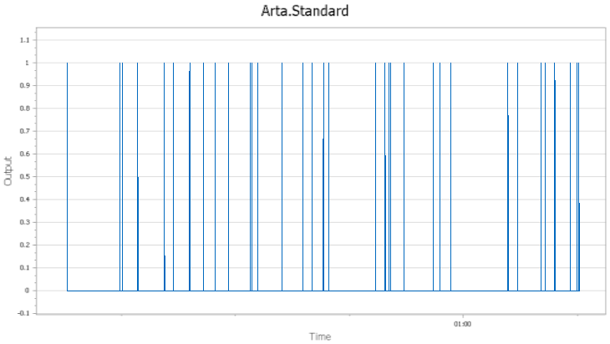

Abbildung : Zeitabstände Arta.Standard Durchlauf A

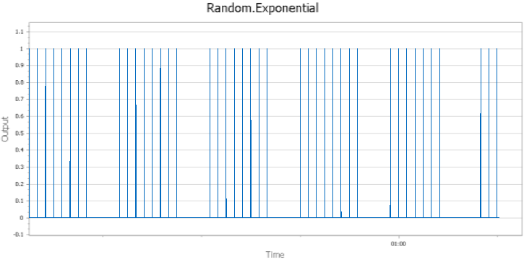

Abbildung : Zeitabstände Random.Exponential Durchlauf A

### Zeitliches Verhalten - Durchlauf B

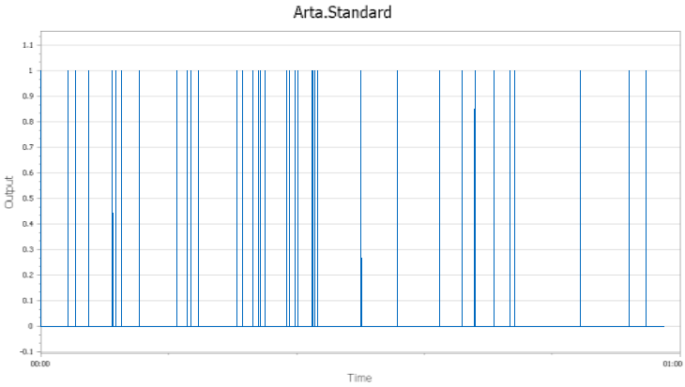

Abbildung : Zeitabstände Arta.Standard Durchlauf B

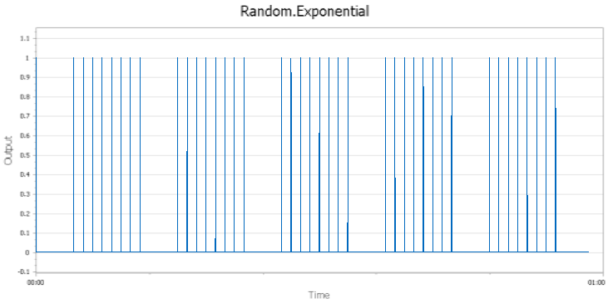

Abbildung : Zeitabstände Random.Exponential Durchlauf B

### Zeitliches Verhalten – Durchlauf C

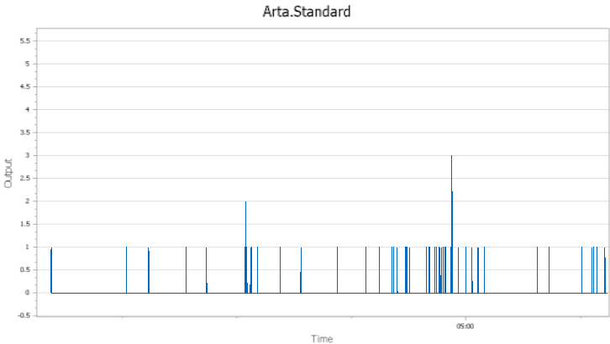

Abbildung : Zeitabstände Arta.Standard Durchlauf C

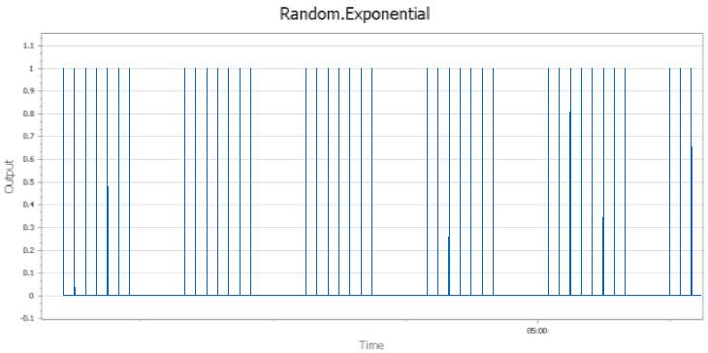

Abbildung : Zeitabstände Random.Exponential Durchlauf C

### Zeitliches Verhalten – Durchlauf D

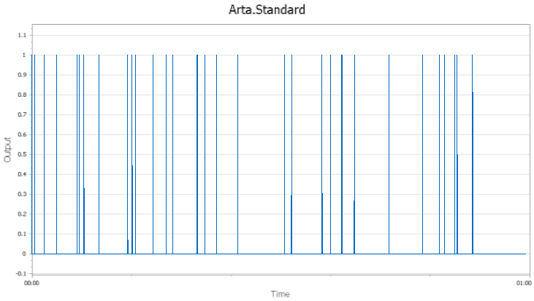

Abbildung : Zeitabstände Arta.Standard Durchlauf D

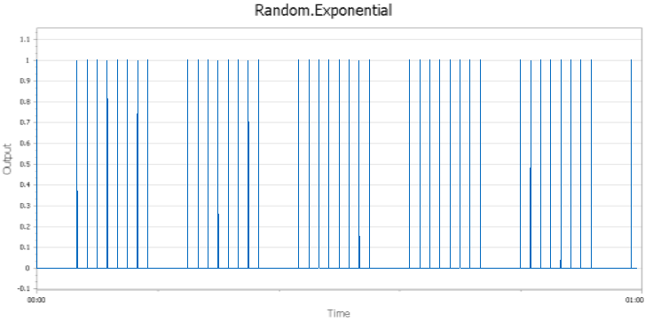

Abbildung : Zeitabstände Random.Exponential Durchlauf D

# Schlussfolgerung und Ausblick

Die angestrebten Ziele wurden erreicht. Einerseits liefert die erzeugte Klassenbibliothek autokorrelierte Zufallszahlen, wobei der Grad der Autokorrelation übe die Korrelationskoeffizienten gesteuert werden kann, andererseits ist ein Simio-AddIn realisiert worden, welches es ermöglicht, die Klassenbibliothek in einer Simulationssoftware zu nutzen.

## Mathematische Grundlagen/Auswertung

Durch unsere Auswertung ist ersichtlich geworden, dass Arta.Standard Zufallszahlen erzeugt, welche der JAVA-Implementation sehr ähnlich sind. Als einziger Unterschied können die ACFS und PACFS gesehen werden, welche sich in unserer Implementation langsamer Null annähern. Die generierten Zahlen liegen jeweils in den von der Verteilung definierten Grenzen und wiesen das angestrebte autokorrelierte Muster auf.

## Simulation

Arta.Standard wurde im Rahmen dieser Arbeit bereits innerhalb eines Simulationsmodells getestet. Als nächsten Schritt sehen wir die Verwendung in komplexeren Modellen. In den Testsimulationen wurde klar ersichtlich, dass unsere Bibliothek autokorrelierte Zufallszahlen liefert und sich dies von den systemgenerierten Zahlen stark unterscheiden. Als nächstes Experiment sehen wir die Verwendung bzw. Gegenüberstellung eines komplexen Systems, welches einen realen Anwendungsfall abbildet. So können die Unterschiede in Bezug auf reale Daten klar ersichtlich gemacht werden.

Einen spannenden Anwendungsfall sehen wir in der Nachbildung des Simulationsaufbaus, welcher zum Test von JARTA erzeugt wurde. Dies würde einen konkreten Vergleich der beiden Implementationen innerhalb einer Simulation zeigen.

## Erweiterungspotential

Von der Implementationsseite her sehen wir ebenfalls Erweiterungspotential. Einerseits kann ArtaStatistics um eine grosse Funktionalität erweitert werden, um so einen umfassenderen, tieferen Einblick in den ARTA-Prozess zu geben. Eine von uns wichtig erachtete Funktionalität sehen wir in der graphischen Darstellung bzw. der Datenausgabe. Durch eine Erweiterung könnten die ARTA-Zahlen entweder direkt visualisiert oder formatiert ausgegeben werden. Weiter kann auch das Simio-AddIn in seiner Form weiterentwickelt werden. Der Ansatz liegt hierbei darin, dass die ARTA-Zahlen nicht durch eine Function in ein System gespiesen werden, sondern dass dies über Simio-Events geschieht.

# Literaturverzeichnis

|  |  |  |
| --- | --- | --- |
| Pereira, D, Dez. 2012 | Autocorrelation effects in manufacturing systems performance: a simulation analysis | 4 |
| T. Uhlig, O. Rose, S. Rank | JARTA — A Java library to model and fit Autoregressive-To-Anything processes | 4, 20 |
| Matsumoto, M.; Nishimura, T, 1998 | Mersenne twister: a 623-dimensionally equidistributed uniform pseudo-random number generator | 13 |
| Peter J. Brockwell, Richard A. Davis, 2006 | *Time Series. Theory and Methods* | 16 |

# Quellenverzeichnis

|  |  |  |
| --- | --- | --- |
| Regression/Residuuen | <https://de.wikipedia.org/wiki/Residuum_(Statistik)> | 7 |
| Cryptool | <https://www.cryptool.org/de/cryptool1> | 9 |
| Giraffentext | <https://de.wikipedia.org/wiki/Giraffen> | 11 |
| Zeitreihenanalyse | Zeitreihenanalyse- Einstieg und Aufgaben von Thomas Mazzoni, FernUniversität in Hagen | 15 |
| Autokorrelation | Der Einfluss von Autokorrelation in komplexen Materialflusssystemen, Rank, Schmidt, Uhlig | 15 |
| Yule-Walker-Gleichungen | <https://de.wikipedia.org/wiki/Yule-Walker-Gleichungen> | 16 |
| Verteilungsfunktionen | <https://de.wikipedia.org/wiki/Verteilungsfunktion> | 16 |
| Zentraler Grenzwertsatz | <https://de.wikipedia.org/wiki/Zentraler_Grenzwertsatz> | 16 |
| Mathnet.Numerics | <https://numerics.mathdotnet.com>  <https://github.com/mathnet/mathnet-numerics> | 21 |

# Abbildungsverzeichnis

Abbildung 1: Korrelationskoeffizient 7

Abbildung 2: Autokorrelation des unverschlüsselten Textes, Bsp. 1 10

Abbildung 3: Autokorrelation verschlüsselter Text, Bsp.1 11

Abbildung 4 Autokorrelation des Klartextes 12

Abbildung 5: Autokorrelation des verschlüsselten Textes, Bsp. 2 – Giraffen 13

Abbildung 6: Grafische Darstellung der Bestandteile eines ARTA-Prozesses 14

Abbildung 7: Verteilungsfunktion (oben) und Dichtefunktion (unten) der Normalverteilung 18

Abbildung 8: Verteilungsfunktion (oben) und Dichtefunktion (oben) der Exponentialverteilung 19

Abbildung 9: Verteilungsfunktion (oben) und Dichtefunktion (unten) der Gleichverteilung 20

Abbildung 10: Klassendiagramm Arta.Standard 22

Abbildung 11: Überblick Namespace Arta 23

Abbildung 12: Abstrakte Erzeugung eines ARTA-Prozesses 23

Abbildung 13: Sequenzdiagramm CreateArtaProcess() 24

Abbildung 14: Überblick Namespace Arta.Distribution 25

Abbildung 15: Namespace Arta.Math und Arta.Fitting 26

Abbildung 16: Namespace Arta.Verification 27

Abbildung 17: Aufbau ArtaElement 28

Abbildung 18: Vergleich ARTA-Zahlen mit ContinousUniform (-1, 1) 31

Abbildung 19: Generierte ARTA-Zahlen mit N (0,1) 32

Abbildung 20: Vergleich der von ARTA generierten Zahlen, exponentiell verteilt 33

Abbildung 21: ACFS im Vergleich mit ContinousUniform (-1, 1) 34

Abbildung 22: ACFS Vergleich Arta.Standard und JARTA, mit N (0,1) 35

Abbildung 23: Die ACFS im Vergleich, Exponentialverteilung 36

Abbildung 24: PACFS im Vergleich mit ContinousUniform (-1, 1) 37

Abbildung 25: PACFS Vergleich Arta.Standard und JARTA, mit N (0,1) 38

Abbildung 26: Vergleich der PACFS zwischen JARTA und Arta.Standard, in einer Exponentialverteilung 39

Abbildung 27: Vergleich zwischen Arta.Standard und Mathnet.Numerics 40

Abbildung 28: Produktionslinie 41

Abbildung 29: Komplettes Simulationsmodel 42

Abbildung 30: Zeitabstände Arta.Standard Durchlauf A 43

Abbildung 31: Zeitabstände Random.Exponential Durchlauf A 44

Abbildung 32: Zeitabstände Arta.Standard Durchlauf B 44

Abbildung 33: Zeitabstände Random.Exponential Durchlauf B 45

Abbildung 34: Zeitabstände Arta.Standard Durchlauf C 45

Abbildung 35: Zeitabstände Random.Exponential Durchlauf C 46

Abbildung 36: Zeitabstände Arta.Standard Durchlauf D 46

Abbildung 37: Zeitabstände Random.Exponential Durchlauf D 47

# Codefragmente

Codefragment 1: Mersenne-Twister Tempering 15

Codefragment 2: Beispiel einer ARTA-Klasse 24

Codefragment 3: Factory-Methode zur Erzeugung eines ARTA-Prozesses 25

Codefragment 4: Transfom()-Methode des AR-Prozesses 26

Codefragment 5: Methoden zur Berechnung der ACFS 26

Codefragment 6: Nutzung ArtaStatistics 27

Codefragment 7: DefineSchema()-Methode - Bindung der Properties mit dem ArtaElement 28

Codefragment 8: Umsetzung des ArtaElements 29

Anhang

15. Projektplan 53

Inhalt 54

15.1 Einführung 55

15.1.1 Zweck 55

15.1.2 Gültigkeitsbereich 55

15.1.3 Referenzen 55

15.2 Projekt Übersicht 55

15.2.1 Zweck und Ziel 55

15.3 Management Abläufe 56

15.3.1 Kostenvoranschlag 56

15.3.2 Zeitliche Planung 57

15.3.3 Besprechungen 61

15.4 Arbeitspakete 62

15.5 Infrastruktur 64

15.6 Qualitätsmassnahmen 64

15.6.1 Dokumentation 64

15.6.2 Projektmanagement 64

15.6.3 Entwicklung 64

15.7 Simulation 65

16. Sitzungsprotokolle 65

16.1 Sitzungsprotokoll Kickoff 65

16.2 Sitzungsprotokoll Recherche 67

16.3 Sitzungsprotokoll Konzeption 68

16.4 Sitzungsprotokoll Implementation 70

16.5 Sitzungsprotokoll Testing 72

17. Persönliche Reflexion - Anthony Delay 74

17.1.1 Zusammenarbeit 74

17.1.2 Vorgehen/Planung 74

17.1.3 Lerninhalte 74

17.1.4 Fazit 74

18. Persönlicher Bericht – Philipp Bütikofer 75

18.1 Zusammenarbeit 75

18.2 Vorgehen/Planung 75

18.3 Lerninhalte 75

18.4 Fazit 75

19. Selbstständigkeitserklärungen 76

20. Zeiterfassung 78

# Projektplan

Entwicklung einer Klassenbibliothek zur Erzeugung autokorrelierter Zufallszahlen

Projektplan

Abteilung Informatik

Hochschule für Technik Rapperswil

|  |
| --- |
| Herbstsemester 2017 |

Autor(en): Anthony Delay

Philipp Bütikofer

Betreuer: Prof. Dr. Andreas Rinkel

Lukas Kretschmar

# Inhalt

Inhalt 54

1. Einführung 55

1.1 Zweck 55

1.2 Gültigkeitsbereich 55

1.3 Referenzen 55

2. Projekt Übersicht 55

2.1 Zweck und Ziel 55

3. Management Abläufe 56

3.1 Kostenvoranschlag 56

3.2 Zeitliche Planung 57

3.2.1 Phasen 58

3.2.2 Meilensteine 60

3.3 Besprechungen 61

4. Arbeitspakete 62

5. Infrastruktur 64

6. Qualitätsmassnahmen 64

6.1 Dokumentation 64

6.2 Projektmanagement 64

6.3 Entwicklung 64

6.3.1 Code Reviews & Unit Testing 64

7. Simulation 65

## Einführung

### Zweck

Dieses Dokument regelt den Ablauf und Aufbau des gesamten Projektes. Es soll einen Leitfaden für alle am Projekt beteiligten Personen darstellen.

### Gültigkeitsbereich

Dieses Dokument ist im Rahmen der Studienarbeit 2017 «Entwicklung einer Klassenbibliothek zur Erzeugung autokorrelierter Zufallszahlen gültig.

### Referenzen

|  |  |
| --- | --- |
| **Bezeichnung** | **Link** |
| Zeiterfassung | [https://github.com/ntdelay/Semesterarbeit-HS-2017-2018](https://github.com/ntdelay/Semesterarbeit-HS-2017-2018.git) |
| Sitzungsprotokoll | [https://github.com/ntdelay/Semesterarbeit-HS-2017-2018](https://github.com/ntdelay/Semesterarbeit-HS-2017-2018.git) |
| ToDo-Liste | [https://github.com/ntdelay/Semesterarbeit-HS-2017-2018](https://github.com/ntdelay/Semesterarbeit-HS-2017-2018.git) |

## Projekt Übersicht

Im Rahmen dieser Studienarbeit soll eine Klassenbibliothek zur Erzeugung von autokorrelierter Zufallszahlen entwickelt werden und anschliessend in die Simulationsumgebung Simio integriert werden.

### Zweck und Ziel

In der Simulation von Systemen werden Zufallszahlen zur Beschreibung der einzelnen Arbeitsschritte benötigt. Diese Zufallszahlen werden so erzeugt, dass sie keine Abhängigkeiten bzw. Autokorrelationen auftreten. Nun hat sich jedoch gezeigt, dass ebendiese Autokorrelationen in der Praxis häufig auftreten. Dadurch können die simulierten und realen Ergebnisse stark voneinander abweichen. Ziel dieses Projektes ist es, eine Klassenbibliothek für Simio zu entwickeln, welche den Grad der Autokorrelation einstellen lässt.

Zusätzlich zu den wissenschaftlichen Zielen, möchten wir uns in folgenden Punkten selbst weiterbilden.

* Einarbeiten in eine neue Problemdomäne: ARTA
* Vertiefung der Kenntnisse: Simio, C#
* Erzeugen eines wissenschaftlichen Papers
* Vertiefung im Bereich Projektmanagement
* Erarbeitung einer Simulationsumgebung zur Verifikation eines komplexen Prozesses

## Management Abläufe

### Kostenvoranschlag

|  |  |
| --- | --- |
| **Zeitraum** | 14 Wochen |
| **Geplante Arbeitstage** | Montag: 8 h |
|  | Mittwoch: 4 h |
|  | Samstag: 4-8 h |
| **Total geplante Arbeitszeit:** | 14 Wochen * 16 h/Woche |
|  | = 224 h / Person |

### Zeitliche Planung



#### Phasen

|  |  |
| --- | --- |
| **Bezeichnung** | **Kickoff** |
| **Beschreibung** | * Vertraut machen mit dem Themengebiet * Projektorganisation * Recherche |
| **Zeitraum** | 18.09.2017 – 27.09.2017 |
| **Ziel** | * Projektmanagement ist operativ   + Git   + Zube   + Zeiterfassung   + Dokumentationsvorlagen   + Projektplan erstellt * Grobübersicht von ARTA erlangt |

|  |  |
| --- | --- |
| **Bezeichnung** | **Recherche** |
| **Beschreibung** | * Weitere Quellen zum Themenbereich ausfindig machen * Simio-Refresher |
| **Startdatum** | 27.09.2017 |
| **Enddatum** | 11.10.2017 |
| **Ziel** | * Vertiefte Wissen über ARTA erlangen * JARTA: Code-Analyse * SIMIO-Schnittstellen kennen |

|  |  |
| --- | --- |
| **Bezeichnung** | **Konzeption 1** |
| **Beschreibung** | * Überführen des ARTA-Prozesses von Java nach C# * Theorie: Autokorrelation * Aufbau der Dokumentation |
| **Startdatum** | 12.10.2017 |
| **Enddatum** | 25.10.2017 |
| **Ziel** | * Klassenbibliothek des ARTA-Prozesses in C# * Theoretische Aspekte zu Autokorrelation dokumentiert |

|  |  |
| --- | --- |
| **Bezeichnung** | **Konzeption 2** |
| **Beschreibung** | * Integration der Klassenbibliothek in Simio * Statistische Tests |
| **Startdatum** | 26.10.2017 |
| **Enddatum** | 08.11.2017 |
| **Ziel** | * Statistische Tests umgesetzt * Schnittstelle zu SIMIO realisiert |

|  |  |
| --- | --- |
| **Bezeichnung** | **Implementation Klassenbibliothek** |
| **Beschreibung** | * Überführen des ARTA-Prozesses von Java nach C# * Testing des neu erzeugten Codes * Integration der Klassenbibliothek in Simio * Realisierung der Konzeptionsphasen 1 & 2 |
| **Startdatum** | 9.11.2017 |
| **Enddatum** | 22.11.2017 |
| **Ziel** | * Klassenbibliothek des ARTA-Prozesses in C# * Schnittstelle zu SIMIO realisiert |

|  |  |
| --- | --- |
| **Bezeichnung** | **Testing** |
| **Beschreibung** | * Statistische Tests der Klassenbibliothek |
| **Startdatum** | 23.11.2017 |
| **Enddatum** | 06.12.2017 |
| **Ziel** | * Unit-Test abgedeckt * Statistische Tests realisiert |

|  |  |
| --- | --- |
| **Bezeichnung** | **Simulation und Auswertung** |
| **Beschreibung** | * Simulationsumgebung erzeugen * ARTA-# in verschiedenen Simulationen testen bzw. vergleichen |
| **Startdatum** | 07.12.2017 |
| **Enddatum** | 20.12.2017 |
| **Ziel** | * Simulieren/Testen der Klassenbibliothek * Erzeugung von auszuwertenden Daten |

|  |  |
| --- | --- |
| **Bezeichnung** | **Abgabe** |
| **Beschreibung** | * Abschlussarbeiten * Falls nötig; Reservezeit * Binden und Drucken der Arbeit |
| **Startdatum** | 21.12.2017 |
| **Enddatum** | 22.12.2017 |
| **Ziel** | * Abgabe der Studienarbeit |

#### Meilensteine

|  |  |
| --- | --- |
| **Bezeichnung** | **Abschluss Recherchenarbeiten** |
| **Beschreibung** | Der ARTA-Prozess ist klar und verstanden, die Integrationsfragen für eigene Klassenbibliotheken in Simio sind geklärt, Code Analyse von JARTA vollständig abgeschlossen |
| **Termin** | 11.10.2017 |

|  |  |
| --- | --- |
| **Bezeichnung** | **Konzeption der Klassenbibliothek & Autokorrelation** |
| **Beschreibung** | Die Umsetzung der Klassenbibliothek ist klar definiert. Weiter sind theoretische Aspekte zu den Themen Autokorrelation und deren Auswirkung dokumentiert. |
| **Termin** | 25.10.2017 |

|  |  |
| --- | --- |
| **Bezeichnung** | **Konzeption Testing & Integration** |
| **Beschreibung** | Einbindung der Klassenbibliothek in Simio ist klar. Statistische Tests für den Code sind vorhanden. |
| **Termin** | 08.11.2017 |

|  |  |
| --- | --- |
| **Bezeichnung** | **Implementation** |
| **Beschreibung** | Die Implementation der Klassenbibliothek ist vollständig abgeschlossen, ein Code-Review ist durchgeführt |
| **Termin** | 22.11.2017 |

|  |  |
| --- | --- |
| **Bezeichnung** | **Testing komplett** |
| **Beschreibung** | Unit-Testing komplett. Statistische Tests ergeben erwartete Resultate. |
| **Termin** | 08.12.2017 |

|  |  |
| --- | --- |
| **Bezeichnung** | **Simulation & Auswertung** |
| **Beschreibung** | Simulationen basierend auf der erzeugten Klassenbibliothek und Simulationsumgebung durchgeführt  Die Resultate der vorgängigen Simulation sind ausgewertet |
| **Termin** | 20.12.2017 |

### Besprechungen

Sämtliche, reguläre, Besprechungen für das gesamte Zeitfenster der SA sind bereits fixiert worden. Sie finden jeweils am Mittwoch statt, wobei zwischen zwei Arten von Sitzungen unterschieden wird: Zwischenstandabklärung und offizielle Sitzung. Die Zwischenstandsitzungen finden jeweils im SA-Raum statt.

Für jede Besprechung wir ein Sitzungsprotokoll geschrieben (siehe Referenzen). Zusätzlich wird eine projektweite ToDo-Liste geführt, welche jedem Sitzungsprotokoll angehängt wird.

|  |  |  |
| --- | --- | --- |
| **Datum** | **Zeit** | **Räumlichkeit** |
| 27.09.2017 | 13:30 | 8.225 |
| 04.10.2017 | 13:30 | 1.262 |
| 11.10.2017 | 13:30 | 8.225 |
| 18.10.2017 | 13:30 | 1.262 |
| 25.10.2017 | 13:30 | 8.225 |
| 30.10.2017 | 13:30 | 1.262 |
| 8.11.2017 | 13:30 | 8.225 |
| 15.11.2017 | 13:30 | 1.262 |
| 22.11.2017 | 13:30 | 8.225 |
| 29.11.2017 | 13:30 | 1.262 |
| 06.12.2017 | 13:30 | 8.225 |
| 13.12.2017 | 13:30 | 1.262 |
| 20.12.2017 | 13:30 | 8.225 |

## Arbeitspakete

Noch provisorisch, im Laufe des Projekts werden Pakete noch spezifischer unterteilt.

|  |  |
| --- | --- |
| **Phase** | **Bezeichnung** |
| **Kickoff** | Zube einrichten |
| Git einrichten |
| Projektplan erstellen |
| Rechercheunterstützung HSR-Bibliothek |
| Dokumentationsvorlagen erstellen |
| Zeiterfassungsliste in Excel erstellen |
| Einlesen in Paper: JARTA |
| Einlesen in Paper: ARTA |
| Feinplanung nächste Phase |
| **Recherche** | Rechercheunterstützung HSR-Bibliothek |
| Analyse ARTA-Prozess |
| Dokumentation:  -ARTA, Zusammenfassung |
| Analyse JARTA |
| Code-Analyse JARTA |
| Dokumentation:  -JARTA, Zusammenfassung  -Code, Spezifikation |
| Refresher Simio Grundlagen |
| Recherche Simio: Einbinden einer Library |
| Dokumentation:  -Planung: Umsetzung JARTA in C#  -Planung: Umsetzung ARTA # in Simio |
| Erfahrungsbericht und Zeiterfassung nachführen |
| Feinplanung nächste Phase |
| **Konzeption 1** | Software Architektur Dokument |
| Externe Libraries überprüfen |
| Aufbau der Dokumentation |
| Autokorrelation definieren |
| MersenneTwister definieren |
| Unterschied der verschiedenen Distributionen aufzeigen |
| Cholesky Decomposition dokumentieren |
| Lösung für Checked Exceptions definieren |
| Aufbau und Änderungen der C# Library dokumentieren |
| Testing definieren |
| Erfahrungsbericht und Zeiterfassung nachführen |
| Feinplanung nächster Phase |
| **Konzeption 2** | Integration Simio planen |
|  | Statistische Tests planen |
|  | Aufbau Klassenbibliothek entwerfen |
|  | Dokumentieren der Konzepte |
| **Implementation** | Planung der Implementation |
| Implementation: JARTA in C# |
| Implementation: Integration Arta.Standard in Simio |
| Implementation: Testing |
| Code Reviews |
| Erfahrungsbericht und Zeiterfassung nachführen |
| Feinplanung nächste Phase |
| **Testing** | Wie und Was wird getestet? |
| Testen implementieren |
| Korrekturen an der Implementierung |
| Testen in Simio |
| Generierte Daten mit JARTA vergleichen |
| Dokumentieren |
| Erfahrungsbericht und Zeiterfassung nachführen |
| Feinplanung nächste Phase |
| **Simulation & Auswertung** | Simulationsumgebung aufsetzen |
| Simio Videos erstellen |
| Simulation & Datensammlung |
| Dokumentation |
| Fertigstellung |
|  | Erfahrungsbericht und Zeiterfassung nachführen |

## Infrastruktur

Im Rahmen der SA sind uns pro Person je ein Arbeitsplatz mit Computer zur Verfügung gestellt worden.

|  |  |
| --- | --- |
| **Raum** | **Arbeitsplätze** |
| 1.262 | 14/15 |

Folgende Tabelle zeigt alle während der SA eingesetzten Tools.

|  |  |
| --- | --- |
| **Bezeichnung** | **Produkt** |
| Entwicklungsumgebung | Visual Studio 2017  Eclipse Java Mars |
| Versionskontrolle | Github |
| Simulationsumgebung | Simio |
| Projektmanagement | Zube.io |
| Literaturverzeichnis | Citavi |

## Qualitätsmassnahmen

### Dokumentation

Das gesamte Projekt (Dokumentation, Code, sämtliche Files) ist auf Github abgelegt.

Link zum Git-Repository: <https://github.com/ntdelay/Semesterarbeit-HS-2017-2018>

### Projektmanagement

Für die Abwicklung des Projektes wird das Tool Zube genutzt. Darin werden die einzelnen Sprints und deren Arbeitspakete erfasst, welche wiederrum den entsprechenden Personen zugewiesen werden kann.

Link zum Zube-Projekt: [www.zube.io/SAI17](https://zube.io/sai17/entwicklung-einer-klassenbibliothek-zur-erzeugung-autokorrelierter-zufallszahlen/w/operativer-workspace/kanban)

Die Zeiterfassung erfolgt über eine separate Excel Liste (siehe Referenzen), da Zube diese Funktionalität nicht mit sich bringt.

In der Zeiterfassung sind, ein Total der Arbeitsstunden und die Sprints mit den jeweiligen Arbeitspaketen aufgeführt.

### Entwicklung

Der Source-Code befindet sich ebenfalls im Git-Repository des Projektes.

Link zum Git-Repository: <https://github.com/ntdelay/Semesterarbeit-HS-2017-2018>

#### Code Reviews & Unit Testing

Code Reviews werden vor Abschluss der jeweiligen Arbeitspakete zu zweit ausgeführt, mit dem Ziel, die Anforderungen von Herrn Kretschmar zu erfüllen.

Zudem werden Code Reviews mit Herrn Kretschmar durchgeführt um von seinem Know-How zu profitieren und unseren Code zu verbessern.

Unit-Tests werden im Rahmen der Implementation zur Überprüfung der mathematischen Korrektheit des ARTA-Prozesses erzeugt.

Zur Überprüfung der numerischen Korrektheit werden statistische Tests im Code realisiert.

## Simulation

Eine Simulationsumgebung wird in der Phase «Simulation» erarbeitet. Ziel dieser Umgebung ist es, die erzeugte Klassenbibliothek auf eine saubere Integration ins Simio zu testen. Weiter wollen wir Daten erzeugen, um die Beobachtung der abweichenden Resultate zwischen autokorrelierten Zufallszahlen und solchen die keine Zusammenhänge aufweisen zu bestätigen.

# Sitzungsprotokolle

## Sitzungsprotokoll Kickoff

**Projekt: SA Autokorrelation**

**Woche: 1, Kickoff-Meeting**

**Datum / Zeit: 27.09.2017, 13:30**

**Sitzungsteilnehmer / Kürzel**

Prof. Dr. Andreas Rinkel Andreas.Rinkel@hsr.ch

Lukas Kretschmar [Lukas.kretschmar@hsr.ch](mailto:Lukas.kretschmar@hsr.ch)

Anthony Delay [Anthony.Delay@hsr.ch](mailto:Anthony.Delay@hsr.ch)

Philipp Bütikofer [Philipp.Buetikofer@hsr.ch](mailto:Philipp.Buetikofer@hsr.ch)

Traktanden:

**Protokoll Letzte Sitzung**

|  |
| --- |
| - |

**Ziel der Sitzung**

|  |
| --- |
| * Umfang des Projektes abstecken * Challenges des Projektes identifizieren * Probleme für die Umsetzung identifizieren |

**Fachliches**

|  |
| --- |
| * Konzentration auf JARTA-Paper * Grenzen von JARTA ermitteln und aufzeigen * Klärung des Begriffes Autokorrelation * Rolle der Verteilung 🡪 welchen Einfluss haben hier Transformationen * Statistische „Unit-Tests“ 🡪 Wie kann Autokorrelation innerhalb von Code getestet werden? |

**Weiteres Vorgehen**

|  |
| --- |
| * Projektplan anpassen   + Implementationsphase nach hinten schieben   + Konzeptionsphase einführen   + Phasen an Sitzungen orientieren * Literaturliste zu ARTA zusammenstellen * Literaturliste zu Autokorrelation zusammenstellen |

**Beschlüsse (Diskussion):**

|  |
| --- |
|  |

**Nächster Termin:**

Datum: 11.10.2017

Zeit: 13:30

Dauer: 1 Stunde

## Sitzungsprotokoll Recherche

**Projekt: SA Autokorrelation**

**Woche: 4, Recherche Meeting**

**Datum / Zeit: 11.10.2017, 13:30**

**Sitzungsteilnehmer / Kürzel**

Prof. Dr. Andreas Rinkel Andreas.Rinkel@hsr.ch

Lukas Kretschmar [Lukas.kretschmar@hsr.ch](mailto:Lukas.kretschmar@hsr.ch)

Anthony Delay [Anthony.Delay@hsr.ch](mailto:Anthony.Delay@hsr.ch)

Philipp Bütikofer [Philipp.Buetikofer@hsr.ch](mailto:Philipp.Buetikofer@hsr.ch)

**Traktanden:**

**Protokoll Letzte Sitzung**

|  |
| --- |
| - |

**Ziel der Sitzung**

|  |
| --- |
| * Stand der Arbeiten präsentieren * Ausblick auf Phase Konzeption 1 * Unklarheiten bezüglich Integration Simio ansprechen, möglichst weit klären * Umfang SAD abstecken: Klassendiagramm, Mathematische Klassen möglichst detailliert beschreiben, Namespaces definieren und beschreiben – SAD soll kurz und prägnant sein |

**Fachliches**

|  |
| --- |
| * Zielsetzung soll eine möglichst schlanke, eigenständige Klassenbibliothek sein, externe Dependencies auf ein Minimum definieren * Klassenbibliothek unterliegt keinen Performance-Constraints * Simio-Templates für Visual Studio kennen gelernt * Falls Integration in Simio nicht möglich ist: Einlesen der Daten per CSV |

**Weiteres Vorgehen**

|  |
| --- |
| * Beginn der Konzeptionsphase 1 * Dokumentieren des Themas Autokorrelation mit Beispiel * Recherche mit Simio-Templates * SAD erstellen und so weit wie möglich fertigstellen |

**Beschlüsse (Diskussion):**

|  |
| --- |
| * Umfang SAD klar abgesteckt * Erste Abgaben der Dokumente zum Gegenlesen an Herrn Rinkel und Herrn Kretschmar am Ende der Phase Konzeption 1 |

**Nächster Termin:**

Datum: 25.10.2017

Zeit: 13:30

Dauer: 1 Stunde

## Sitzungsprotokoll Konzeption

**Projekt: SA Autokorrelation**

**Woche: 6, Konzeption 1 Meeting**

**Datum / Zeit: 25.102017, 13:30**

**Sitzungsteilnehmer / Kürzel**

Lukas Kretschmar [Lukas.kretschmar@hsr.ch](mailto:Lukas.kretschmar@hsr.ch)

Anthony Delay [Anthony.Delay@hsr.ch](mailto:Anthony.Delay@hsr.ch)

Philipp Bütikofer [Philipp.Buetikofer@hsr.ch](mailto:Philipp.Buetikofer@hsr.ch)

**Traktanden:**

**Protokoll Letzte Sitzung**

|  |
| --- |
| * Umfang SAD klar abgesteckt * erledigt * Erste Abgaben der Dokumente zum Gegenlesen an Herrn Rinkel und Herrn Kretschmar am Ende der Phase Konzeption 1 * erledigt |

**Ziel der Sitzung**

|  |
| --- |
| * SA Dokument zum gegenlesen detaillierter besprechen * Stand der Dinge und Hürden besprechen * Weiteres Vorgehen besprechen |

**Anmerkungen**

|  |
| --- |
| * ARTA im Kapitelnamen Ausschreiben Auto regressiv to anything * Kapitel 5 mit der vorhandenen Grafik einleiten und die Unterkapitel anhand der Grafik weiterführen * Kapitel 5.1 eigenständig * Mersenne Twiser in Kapitel 5 eingliedern * Namespaces ändern, kein hsr.ch * Namespace zum Beispiel hsr.arta… 🡪 arta = assembly * .Net Naming beachten, Namespaces Pascal Case * Domainmodell für die Doku erstellen als einleitender Überblick * Code Fragmente in der Doku: * Farbig wie in VS * Grösse 8 * Font Consolas * Mit Tabs einrücken * Abstände oben & unten beachten * Linksbündig * Kommentare kompilierfähig * Autor in Assembly eintragen |

**Weiteres** **Vorgehen**

|  |
| --- |
| * Definition & Dokumentation der statistischen Tests * Definition & Dokumentation der Integration in Simio * Standard oder Core |

**Beschlüsse (Diskussion):**

|  |
| --- |
| * Erinnerung an Lukas: Integration Simio (Masterarbeit) * Neue Kapitel: * Test und Auswertung * Anwendungsfall und Simulation (Kontext Simio) |

**Nächster Termin:**

Datum: 08.11.2017

Zeit: 13:30

Dauer: 1h

## Sitzungsprotokoll Implementation

**Projekt: SA Autokorrelation**

**Woche: 10, Implementation Meeting**

**Datum / Zeit: 22.10.2017, 13:30**

**Sitzungsteilnehmer / Kürzel**

Lukas Kretschmar [Lukas.kretschmar@hsr.ch](mailto:Lukas.kretschmar@hsr.ch)

Anthony Delay [Anthony.Delay@hsr.ch](mailto:Anthony.Delay@hsr.ch)

Philipp Bütikofer [Philipp.Buetikofer@hsr.ch](mailto:Philipp.Buetikofer@hsr.ch)

**Traktanden:**

**Protokoll Letzte Sitzung**

|  |
| --- |
| * Implementation läuft wie geplant, kleinere Probleme sind aufgetreten, konnten jedoch überwunden werden * Dokumentation: Korrekturen des letzten Reviews umgesetzt |

**Ziel der Sitzung**

|  |
| --- |
| * Implementationsstand vorweisen * Probleme der nächsten Phase «Testing» klären |

**Anmerkungen**

|  |
| --- |
| * ARTA.Standard beinahe fertig implementiert * Probleme mit Basisinterface für Verteilungsklassen * Durbin-Watson-Test:   + Schwierig zu implementieren, da genutzte Regressionsklasse zu wenig Umfang bietet   + Daher bis am 29.11.2017 entscheiden, ob DW-Test überhaupt implementiert wird   + Konsequenz: Finden von anderen Varianten um ARTA.Standard zu testen |

**Weiteres Vorgehen**

|  |
| --- |
| * Dokumentation weiterführen * Machbarkeit des Durbin-Watson-Tests abklären * Alternativen zu Durbin-Watson-Test finden |

**Beschlüsse (Diskussion):**

|  |
| --- |
| * Bacherlorarbeit: Zusage beiderseits   + Drei Themen vorgestellt von Seitens A. Rinkel   + Teamslot ist fest eingeplant * Codereview am 29.11.2017 |

**Nächster Termin:**

Datum: 06.12.2017

Zeit: 13:30

Dauer: 1h

## Sitzungsprotokoll Testing

**Projekt: SA Autokorrelation**

**Woche: 10, Testing Meeting**

**Datum / Zeit: 06.12.2017, 13:30**

**Sitzungsteilnehmer / Kürzel**

Lukas Kretschmar [Lukas.kretschmar@hsr.ch](mailto:Lukas.kretschmar@hsr.ch)

Anthony Delay [Anthony.Delay@hsr.ch](mailto:Anthony.Delay@hsr.ch)

Philipp Bütikofer [Philipp.Buetikofer@hsr.ch](mailto:Philipp.Buetikofer@hsr.ch)

**Traktanden:**

**Protokoll Letzte Sitzung**

|  |
| --- |
| - |

**Ziel der Sitzung**

|  |
| --- |
| * Abklärung zur Durchführung des Durbin-Watson-Tests * Ziele für die Simulationsphase setzen * Code-Review |

**Anmerkungen**

|  |
| --- |
| * Code-Review:   + Lesbarkeit der Variablennamen: besser ganz ausschreiben als Abkürzungen   + Interface für BasisDistribution implementieren   + ArtaProcessFactory: Auslagern in die einzelnen Distributions   + ArtaExecutionContext als Interface implementieren   + Factory für Distributions einführen:     - Über Enum steuern   + ArtaStatistics: Als Fluent-API implementieren * Simulation: |

**Weiteres Vorgehen**

|  |
| --- |
| * Dokumentation weiterführen * Erkenntnisse aus Code-Review umsetzen * Simulation: nur eigenes Modell generieren |

**Beschlüsse (Diskussion):**

|  |
| --- |
| * Eigenes, simples Simio-Modell zum Testen erstellen * Anstelle DW-Test ArtaStatistics erzeugen |

**Nächster Termin:**

Datum: 06.12.2017

Zeit: 13:30

Dauer: 1h

# Persönliche Reflexion - Anthony Delay

### Zusammenarbeit

Ich habe bereits für einige Projekte mit Philipp zusammengearbeitet. Daher wussten wir bereits wie der Andere arbeitet und mit Schwierigkeiten umgeht. So konnten wir unsere individuelle Vorgehensweise gut und schnell aufeinander einstellen und konnten ohne kommunikative Schwierigkeiten effizient unser Ziel erreichen.

Bei Beginn der Arbeit wurde uns von Herrn Rinkel geraten, dass die eher zurückhaltende und höfliche schweizerische Mentalität bei Ihm fehl am Platz sei und er ein offeneres und direkteres Klima bevorzuge. Wir versuchten Herrn Rinkel’s Rat zu befolgen, nur hatten wir keinerlei Probleme mit Herrn Rinkel oder Herrn Kretschmar um diesen Rat bezüglich „menschlichen Probleme“ umzusetzen.

Generell konnten wir die meisten fachlichen Probleme selbst lösen. Zusätzlich war Herr Kretschmar sehr engagiert und stellte uns jederzeit bei Bedarf ausführliche Tipps und Lösungsvorschläge zur Verfügung, was meine Motivation eine gute Arbeit abzulegen zusätzlich stärkte.

### Vorgehen/Planung

Die Planung im Team war ziemlich unkompliziert, da wir generell zusammen in der HSR an dem Projekt gearbeitet haben, konnten wir den Stand der Arbeit jederzeit austauschen, auf Probleme eingehen und weiteres Vorgehen planen.

### Lerninhalte

Ich habe das Modul SMS nicht besucht, daher hatte ich einiges über Simio aufzuholen. Dieses Defizit konnte ich ziemlich schnell ausgleichen, da ich die Simio API, durch die dürftige Dokumentation, mittels „Trial and Error“ verstehen musste um das Plugin programmieren zu können.

Zusätzlich konnten wir den JARTA Code mit einigen Designpatterns ausstatten und Herr Kretschmar konnte uns einige .Net spezifische Features beibringen.

### Fazit

Ich habe sehr viel Neues gelernt über Projektplanung, technische Berichte und Statistik und freue mich auf eine weitere gute Zusammenarbeit mit Herrn Rinkel und Herrn Kretschmar für die Bachelorarbeit.

# Persönlicher Bericht – Philipp Bütikofer

## Zusammenarbeit

Die Zusammenarbeit im Team hat sich als sehr gut herausgestellt. Wir konnten gegenseitig voneinander profitieren. Durch offene Diskussionen haben wir gemeinsam Lösungswege erarbeiten können und somit einen Mehrwert für die Arbeit schaffen. Probleme wurden immer offen angesprochen. Die Betreuung durch Prof. Dr. A. Rinkel und L. Kretschmar habe ich ebenfalls sehr genossen. Auf Probleme haben wir stets Lösungswege skizziert bekommen. Weiter hat uns L. Kretschmar durch seine fundierten technischen Kenntnisse viele neue Wege im Bereich der Entwicklung von Lösungen mitgegeben. Auf Lösungsansätze unsererseits wurde eingegangen und falls nötig Einfluss genommen. Die Kommunikation fand stets auf einer konstruktiven, respektvollen Basis statt.

## Vorgehen/Planung

Da wir unsere Klassenbibliothek auf Basis einer bereits bestehenden Implementation aufbauten, haben wir uns zu sehr auf diese fokussiert. So haben wir erst während der Implementation bzw. nach dem Codereview Aspekte erfasst, welche nicht unbedingt ideal gelöst wurden.

Im Grossen und Ganzen ist unsere Planung jedoch gut aufgegangen, wir haben nur selten einen Zeitdruck gespürt, welche sich alle um die Implementation des Simio-AddIns drehten. Durch Einflussnahme der Betreuer, konnten wir früh erkennen, dass wir den Fokus der Planung zuerst falsch gesetzt haben. Anschliessend haben wir längere Konzeptionsphasen geplant. Während dieser Phasen haben wir ein starkes Fundament für die nachfolgenden Phasen erarbeiten können.

Ändern würde ich lediglich die Vorbereitungen zur Implementation. Zwar haben wir die Machbarkeit bzw. ob alle Komponenten auch in C# verfügbar sind ermittelt, jedoch sind während der Implementation Aspekte zum Design aufgetaucht, welche wir nicht gross besprochen haben.

## Lerninhalte

Die Aufgabenstellung hat mich gefordert, da ein grosser Teil tiefe mathematische Kenntnisse voraussetzt. Durch die Konzeptionsphasen konnte ich mir neue Inhalte aneignen und mein Wissensspektrum erweitern. Weiter habe ich im Bereich des Programmierens aus der Sicht von Design, aber auch innerhalb der Sprache C# viel Neues aneignen können. Dies wurde mir vor allem bewusst, als wir mit L. Kretschmar ein Codereview durchgeführt haben. Es war spannend, Gelerntes von Modulen anzuwenden und bspw. Design-Patterns in der Realität zu sehen und einzusetzen.

Durch das fortlaufende Überarbeiten und Gegenlesen der Dokumentation durch L. Kretschmar, konnte ich auch im Bereich des Dokumentierens merkliche Fortschritte machen. So habe ich begonnen, Geschriebenes noch einmal zu hinterfragen und über die Aussage davon nachzudenken.

Dadurch, dass wir für ein bestehendes Produkt eine Erweiterung geschrieben haben, wurde mir bewusst, wie schwierig es sein kann, eine bestehende API zu verstehen und effizient umzusetzen.

## Fazit

Die Arbeit hat mir sehr Spass gemacht. Ein spannendes, jedoch forderndes Themengebiet, welches mich auf verschiedenen Ebenen gefordert hat. Das Resultat dieser Arbeit stellt mich zufrieden, obwohl noch ein grosses Erweiterungspotential vorhanden ist. Durch eine gute Zusammenarbeit im Team und mit den Betreuern haben wir sehr zielstrebig und ohne allzu grosse Probleme die gesteckten Ziele erreichen können.

Ich freue mich auch während der Bachelorarbeit in der gleichen Konstellation zu arbeiten.

# Selbstständigkeitserklärungen

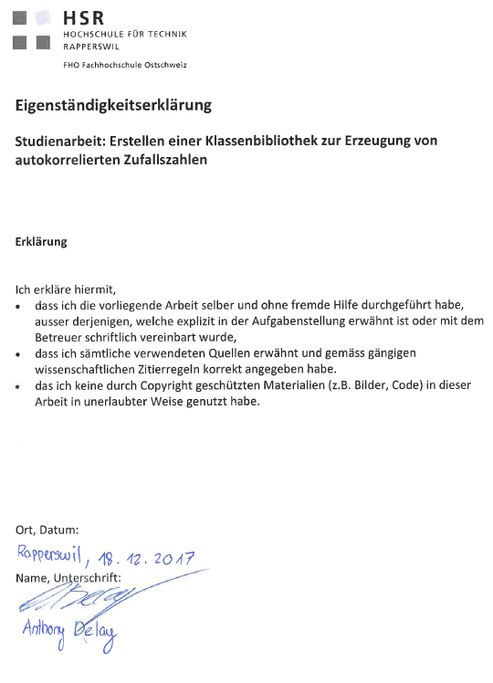

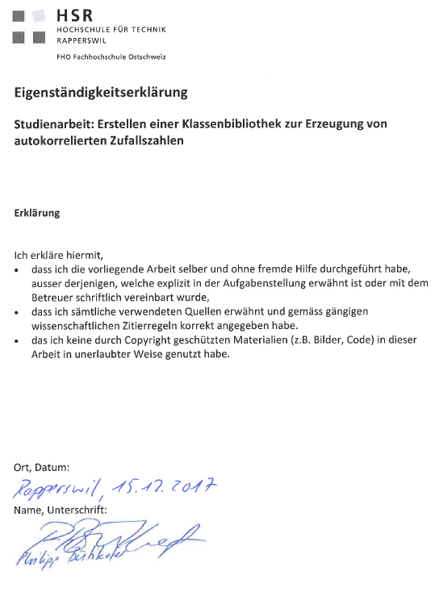

# Zeiterfassung

|  |  |  |  |  |  |  |  |  |  |  |  |  |  |  |  |  |  |  |  |  |  |  |
| --- | --- | --- | --- | --- | --- | --- | --- | --- | --- | --- | --- | --- | --- | --- | --- | --- | --- | --- | --- | --- | --- | --- |
|  |  |  |  |  |  |  |  | |  |  |  | | |  | | |  | | |  | | |
| **Phase** | | | **Geleistete Zeit Delay** | | | **Geleistete Zeit Bütikofer** | | | | | | **Total** | | | |  | | |  | | |
| Kickoff | | | 21.75 | | | 20.75 | | | | | | 42.5 | | | |  | | |  | | |
| Recherche | | | 35.25 | | | 36.25 | | | | | | 71.5 | | | |  | | |  | | |
| Konzeption 1 | | | 37.75 | | | 37 | | | | | | 74.75 | | | |  | | |  | | |
| Konzeption 2 | | | 33 | | | 38 | | | | | | 71 | | | |  | | |  | | |
| Implementation | | | 39 | | | 37 | | | | | | 76 | | | |  | | |  | | |
| Testing | | | 34.5 | | | 32.5 | | | | | | 67 | | | |  | | |  | | |
| Simulation & Auswertung | | | 24.75 | | | 24.25 | | | | | | 49 | | | |  | | |  | | |
| Abgabe | | | 14 | | | 18 | | | | | | 32 | | | |  | | |  | | |
|  |  |  | **240** | | | **243.75** | | | | | |  |  | |  | | |  | | |  | | |
|  |  |  |  |  |  |  |  | |  |  |  | | |  | | |  | | |  | | |
|  |  |  |  |  | **Zeitaufwand total:** | | |  | | | |  |  | |  | | |  | | |  | | |
|  |  |  |  |  |  |  |  | |  |  |  | | |  | | |  | | |  | | |
|  |  |  |  |  | **483.75 h** | | |  | | | |  |  | |  | | |  | | |  | | |
|  |  |  |  |  |  |  |  | |  |  |  | | |  | | |  | | |  | | |
|  |  |  |  |  |  |  |  | |  |  |  | | |  | | |  | | |  | | |

1. Pereira, D. et al.: Autocorrelation effects in manufacturing systems performance: a simulation analysis. In: Laroque, C. et al. (Hrsg.): Proceedings of the Winter Simulation Conference (WSC), Berlin, 9.–12. Dez. 2012, S. 123:1–123:12.
2. Modeling and generating multivariate time-series input processes using a vector autoregressive technique, 10.1145/937332.937333
3. JARTA — A Java library to model and fit Autoregressive-To-Anything processes, 10.1109/WSC.2013.6721508
4. Vertiefter Einblick Residuum: <https://de.wikipedia.org/wiki/Residuum_(Statistik)>
5. https://www.cryptool.org/de/cryptool1
6. Die Indexierung der Folge ist 1 - basiert
7. Quelle : https://de.wikipedia.org/wiki/Giraffen
8. Matsumoto, M.; Nishimura, T. (1998). [*"Mersenne twister: a 623-dimensionally equidistributed uniform pseudo-random number generator"*](http://www.math.sci.hiroshima-u.ac.jp/~m-mat/MT/ARTICLES/mt.pdf) 3–30. [*doi*](https://en.wikipedia.org/wiki/Digital_object_identifier):[*10.1145/272991.272995*](https://doi.org/10.1145%2F272991.272995)
9. N-Dimensional: Wird die Ausgabesequenz in Tupel von je n Zahlen zerlegt, so sind diese gleichverteilt im n-dimensionalen Raum.
10. Quelle: Zeitreihenanalyse- Einstieg und Aufgaben von Thomas Mazzoni, FernUniversität in Hagen
11. Quelle: Der Einfluss von Autokorrelation in komplexen Materialflusssystemen, Rank, Schmidt, Uhlig
12. <https://de.wikipedia.org/wiki/Yule-Walker-Gleichungen>, Peter J. Brockwell, Richard A. Davis: *Time Series. Theory and Methods, Springer*. 2. verb. Aufl. Springer, New York 2006, [ISBN 978-0-387-97429-3](https://de.wikipedia.org/wiki/Spezial:ISBN-Suche/9780387974293).
13. Quellen: <https://de.wikipedia.org/wiki/Verteilungsfunktion>

    Wahrscheinlichkeitsrechnung und Statistik, A. Müller, HSR
14. Bild und «Steckbrief» entnommen aus dem Skript zu Wahrscheinlichkeit und Statistik von A. Müller, HSR
15. Zentraler Grenzwertsatz: <https://de.wikipedia.org/wiki/Zentraler_Grenzwertsatz>
16. Bild und «Steckbrief» entnommen aus dem Skript zu Wahrscheinlichkeit und Statistik von A. Müller, HSR
17. Bild und «Steckbrief» entnommen aus dem Skript zu Wahrscheinlichkeit und Statistik von A. Müller, HSR
18. <https://numerics.mathdotnet.com/>

    <https://github.com/mathnet/mathnet-numerics>